Добрый день. Сегодня вы пишите экзамен по учебной дисциплине «Математика: алгебра, начала анализа; геометрия». Ниже представлены варианты работ.
Находите свой вариант. Оформляете титульный лист работы
.
Прежде чем решать – скачайте работу и сохраните её на рабочем столе, иначе задания не откроются. Пишем мне о том, что начали работать. Работу выполняем в тетради и сохраняем ее до сентября, в сентябре сдаем мне.
Решаете задания (пишите разборчиво, аккуратно, чертежи выполняете при помощи карандаша и линейки), делаете фото решенных заданий (разборчиво, вертикально, хорошо освещенных), отправляете мне на эл.почту ksp.npet@mail.ru. Решенные задания должны прийти на почту по порядку с 1 листа. Задания, которые не будут удовлетворять поставленным условиям, будут отправлены обратно, не проверенные. Экзамен заканчивается в 13.00, работы должны быть на моей почте не позднее 13.15. Следите за временем. Напоминаю: задания, списанные из интернета или из программ телефонов – оцениваться не будут (на ПК установлена соответствующая программа). Желаю удачи.
P/s: При появлении вопросов по процедуре проведения экзамена – пишите, я на связи.

 |  | № варианта
1 | Аликин Даниил Андреевич | 2
2 | Блажеев Родион Константинович | 4
3 | Волков Максим Дмитриевич | 6
4 | Драчев Иван Дмитриевич | 8
5 | Зеленский Алексей Андреевич | 10
6 | Зыбин Артем Дмитриевич | 12
7 | Кичигин Данил Андреевич | 14
8 | Кольцов Дмитрий Александрович | 16
9 | Коротаев Константин Сергеевич | 15
10 | Красных Максим Игоревич | 13
11 | Лебедев Ильяс Махмудович | 11
12 | Паньков Дмитрий Андреевич | 9
13 | Рамазанов Руслан Ирекович | 7
14 | Седельников Александр Андреевич | 5
15 | Черемных Виктор Сергеевич | 3
16 | Коромыслова Яна Андреевна | 1

Государственное бюджетное профессиональное образовательное учреждение «Нытвенский многопрофильный техникум»

УТВЕРЖДАЮ
Зам. директора по УМР
___________Т.Г. Мялицина
«___»____________ 2020г.

Итоговая аттестационная работа
по учебной дисциплине «Математика: алгебра, начала математического анализа; геометрия»

Вариант 1

- Вычислите
$9^{\frac{3}{2}}$ + ${27}^{\frac{2}{3}}$– ${(\frac{1}{16})}^{\frac{-3}{4}}$

- Решите неравенство
$$\frac{3х+3}{x^{2}-3х-4}≥0$$

- Решите уравнение
$$10∙5^{х-1}+5^{х+1}=7$$

- Функция у = f(x) задана своим графиком. Укажите:
а) область определения функции;
б) область значения функции;
в) нули функции;
г) интервалы знакопостоянства функции;
д) промежутки возрастания и промежутки убывания функции;
е) точки экстремума функции;
ж) наибольшее и наименьшее значения функции.
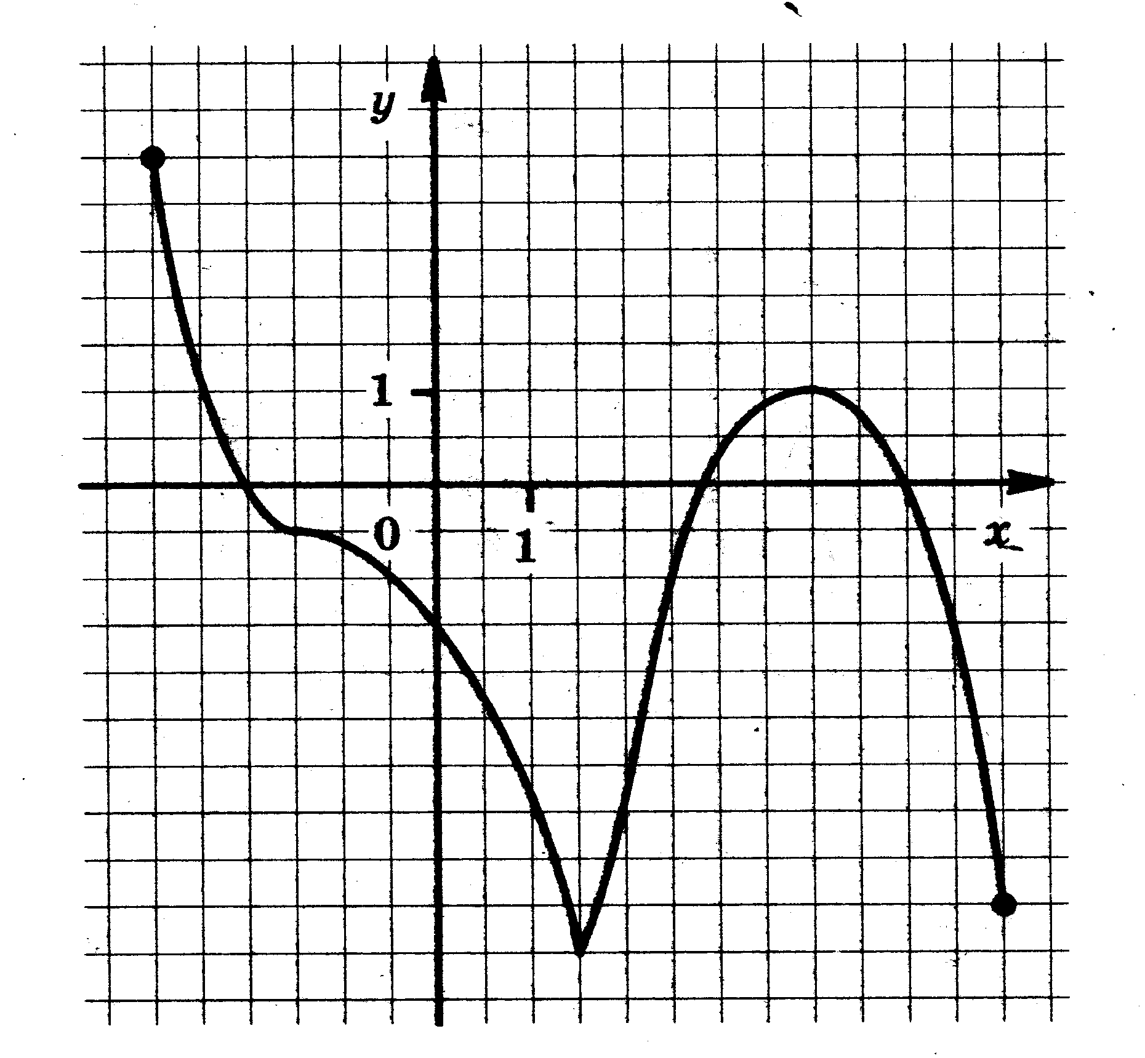

- Найдите интервалы возрастания и убывания функции, определите вид точек экстремума
f(x) = 2x³ – 3x² – 36x

- Периметр треугольника ABC равен 20. Найдите периметр треугольника FDE, вершинами которого являются середины сторон треугольника ABC.
- В кубе ABCDA'B'C'D' из вершины D' проведены диагонали граней D'A, D'B' и D'C. Сделайте рисунок. Как называется многогранник с вершинами A, B', C, D'? Имеет ли этот многогранник равные ребра? равные грани?

- Прямоугольная трапеция с основаниями 5 см и 8 см и высотой 4 см вращается около большего основания. Найдите объем тела вращения.

- Решите уравнение
cos²x + 4cosx - 5 = 0

- Решите систему уравнений

$$\left\{\begin{aligned}\sqrt{х+3у+6 }=2 \\ \sqrt{2х-у+2}=1\end{aligned}\right.$$

Преподаватель __________________ C.П.Кашина

Государственное бюджетное профессиональное образовательное учреждение «Нытвенский многопрофильный техникум»

УТВЕРЖДАЮ
Зам. директора по УМР
___________Т.Г. Мялицина
«___»____________ 2020г.

Итоговая аттестационная работа
по учебной дисциплине «Математика: алгебра, начала математического анализа; геометрия»

Вариант 2

- Вычислите
$${10}^{\frac{1}{4}} ∙ {40}^{\frac{1}{4}} ∙5^{\frac{1}{2}}$$

- Решите неравенство
$$\frac{6-х}{x^{2}+2х-8}≤0$$
- Решите уравнение
$$lg\left(5x+2\right)=lg6+lg2$$

- Функция у = f(x) задана своим графиком. Укажите:
а) область определения функции;
б) область значения функции;
в) нули функции;
г) интервалы знакопостоянства функции;
д) промежутки возрастания и промежутки убывания функции;
е) точки экстремума функции;
ж) наибольшее и наименьшее значения функции.

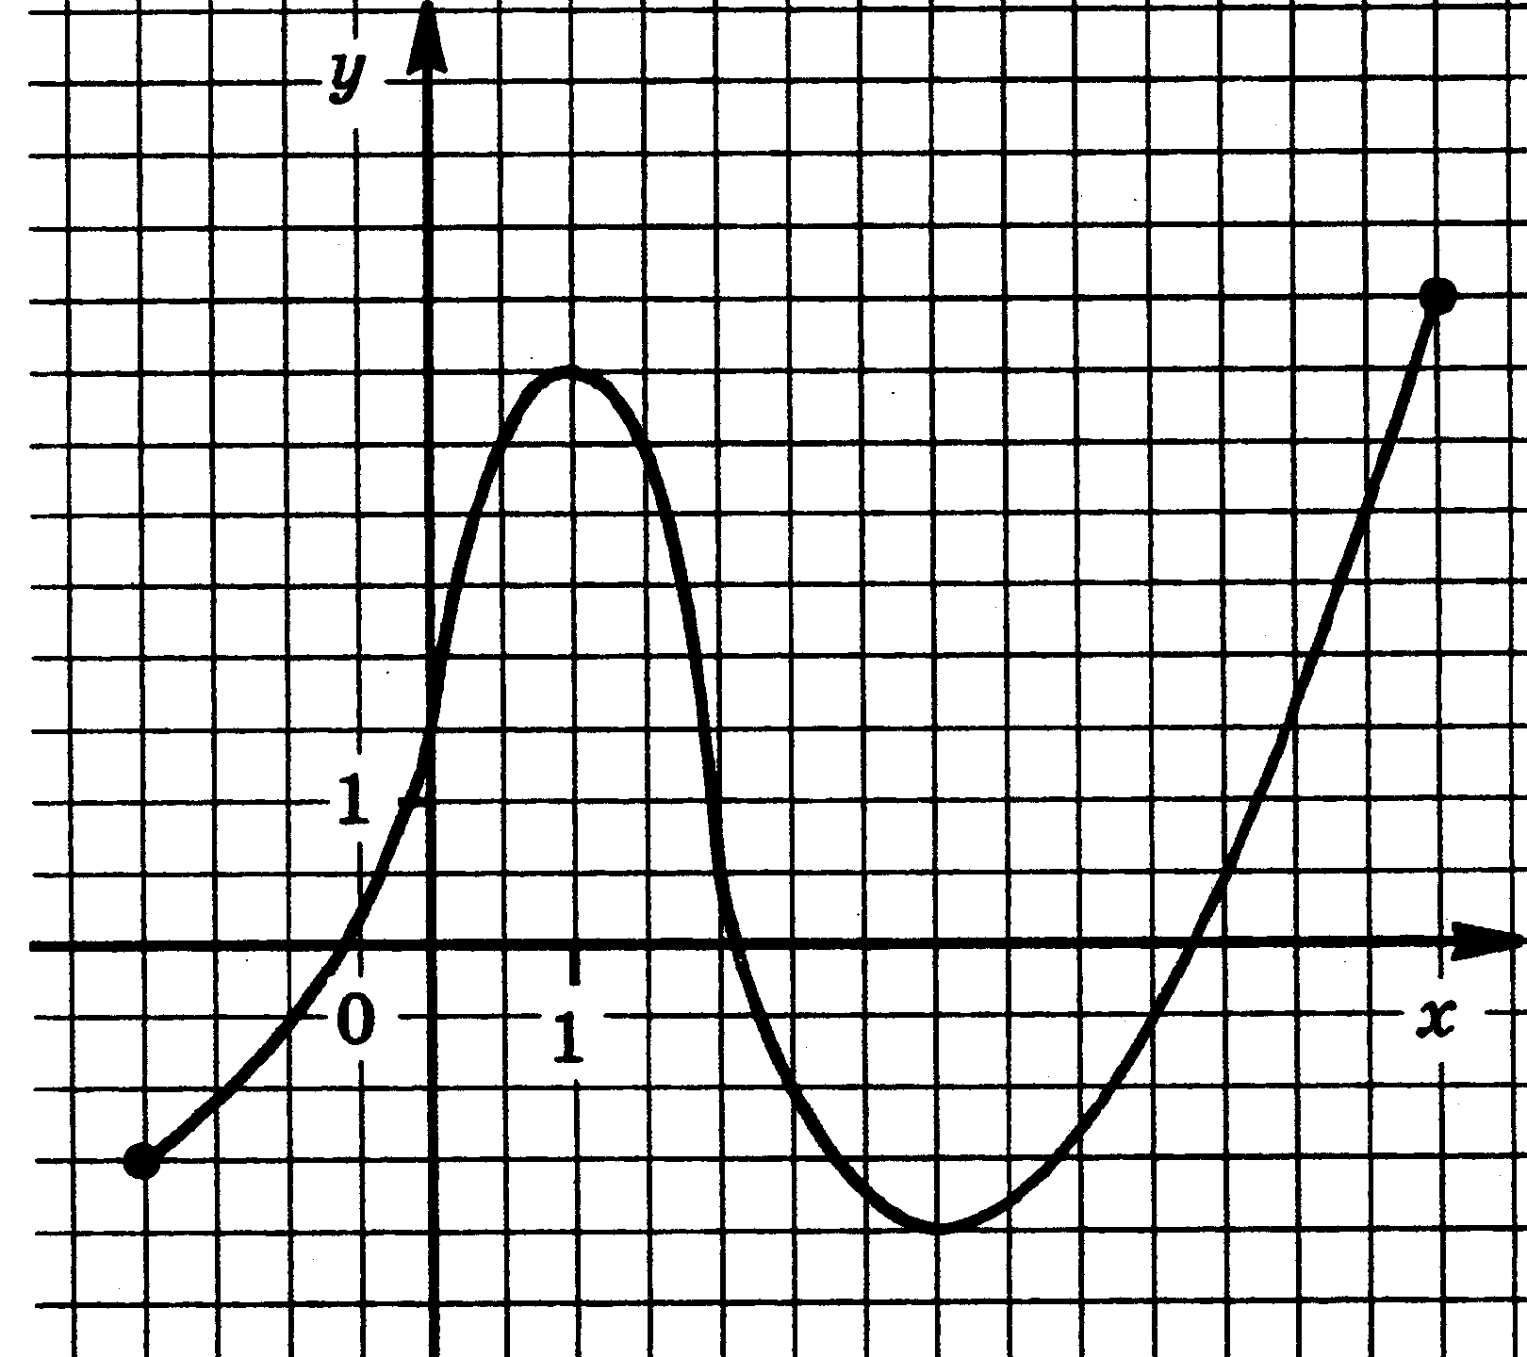

- Найдите интервалы возрастания и убывания функции, определите вид точек экстремума
f(x) = – x³ – 3x² + 9x

- Периметр параллелограмма равен 42 см. Большая сторона равна 19см. Найдите меньшую сторону параллелограмма.

- В кубе ABCDA'B'C'D' отмечены следующие точки: К — центр грани ВСС'B',L — центр грани DCC'D' и М — центр грани ABCD. Сделайте рисунок. Как называется многогранник CKLM? Имеет ли этот многогранник равные ребра? равные грани?

- Прямоугольная трапеция с основаниями 6 см и 10 см и высотой 3 см вращается около большего основания. Найдите площадь поверхности тела вращения.

- Решите уравнение
4sin²x – 8sinx + 3 = 0

- Решите систему уравнений

$$\left\{\begin{aligned}\sqrt{х+у-3 }=1 \\ \sqrt{3х-2у+1}=2\end{aligned}\right.$$

Преподаватель __________________ C.П.Кашина

Государственное бюджетное профессиональное образовательное учреждение «Нытвенский многопрофильный техникум»

УТВЕРЖДАЮ
Зам. директора по УМР
___________Т.Г. Мялицина
«___»____________ 2020г.

Итоговая аттестационная работа
по учебной дисциплине «Математика: алгебра, начала математического анализа; геометрия»

Вариант 3

- Вычислите
$${(\frac{1}{16})}^{\frac{-3}{4} }+ {343}^{\frac{1}{3}}+{(\frac{1}{8})}^{\frac{-2}{3}}$$
- Решите неравенство
$$\frac{x^{2}-х-2}{3х+12}≥0$$

- Решите уравнение
$$7^{х+2}- 14∙7^{х}=5$$

- Функция у = f(x) задана своим графиком. Укажите:
а) область определения функции;
б) область значения функции;
в) нули функции;
г) интервалы знакопостоянства функции;
д) промежутки возрастания и промежутки убывания функции;
е) точки экстремума функции;
ж) наибольшее и наименьшее значения функции.
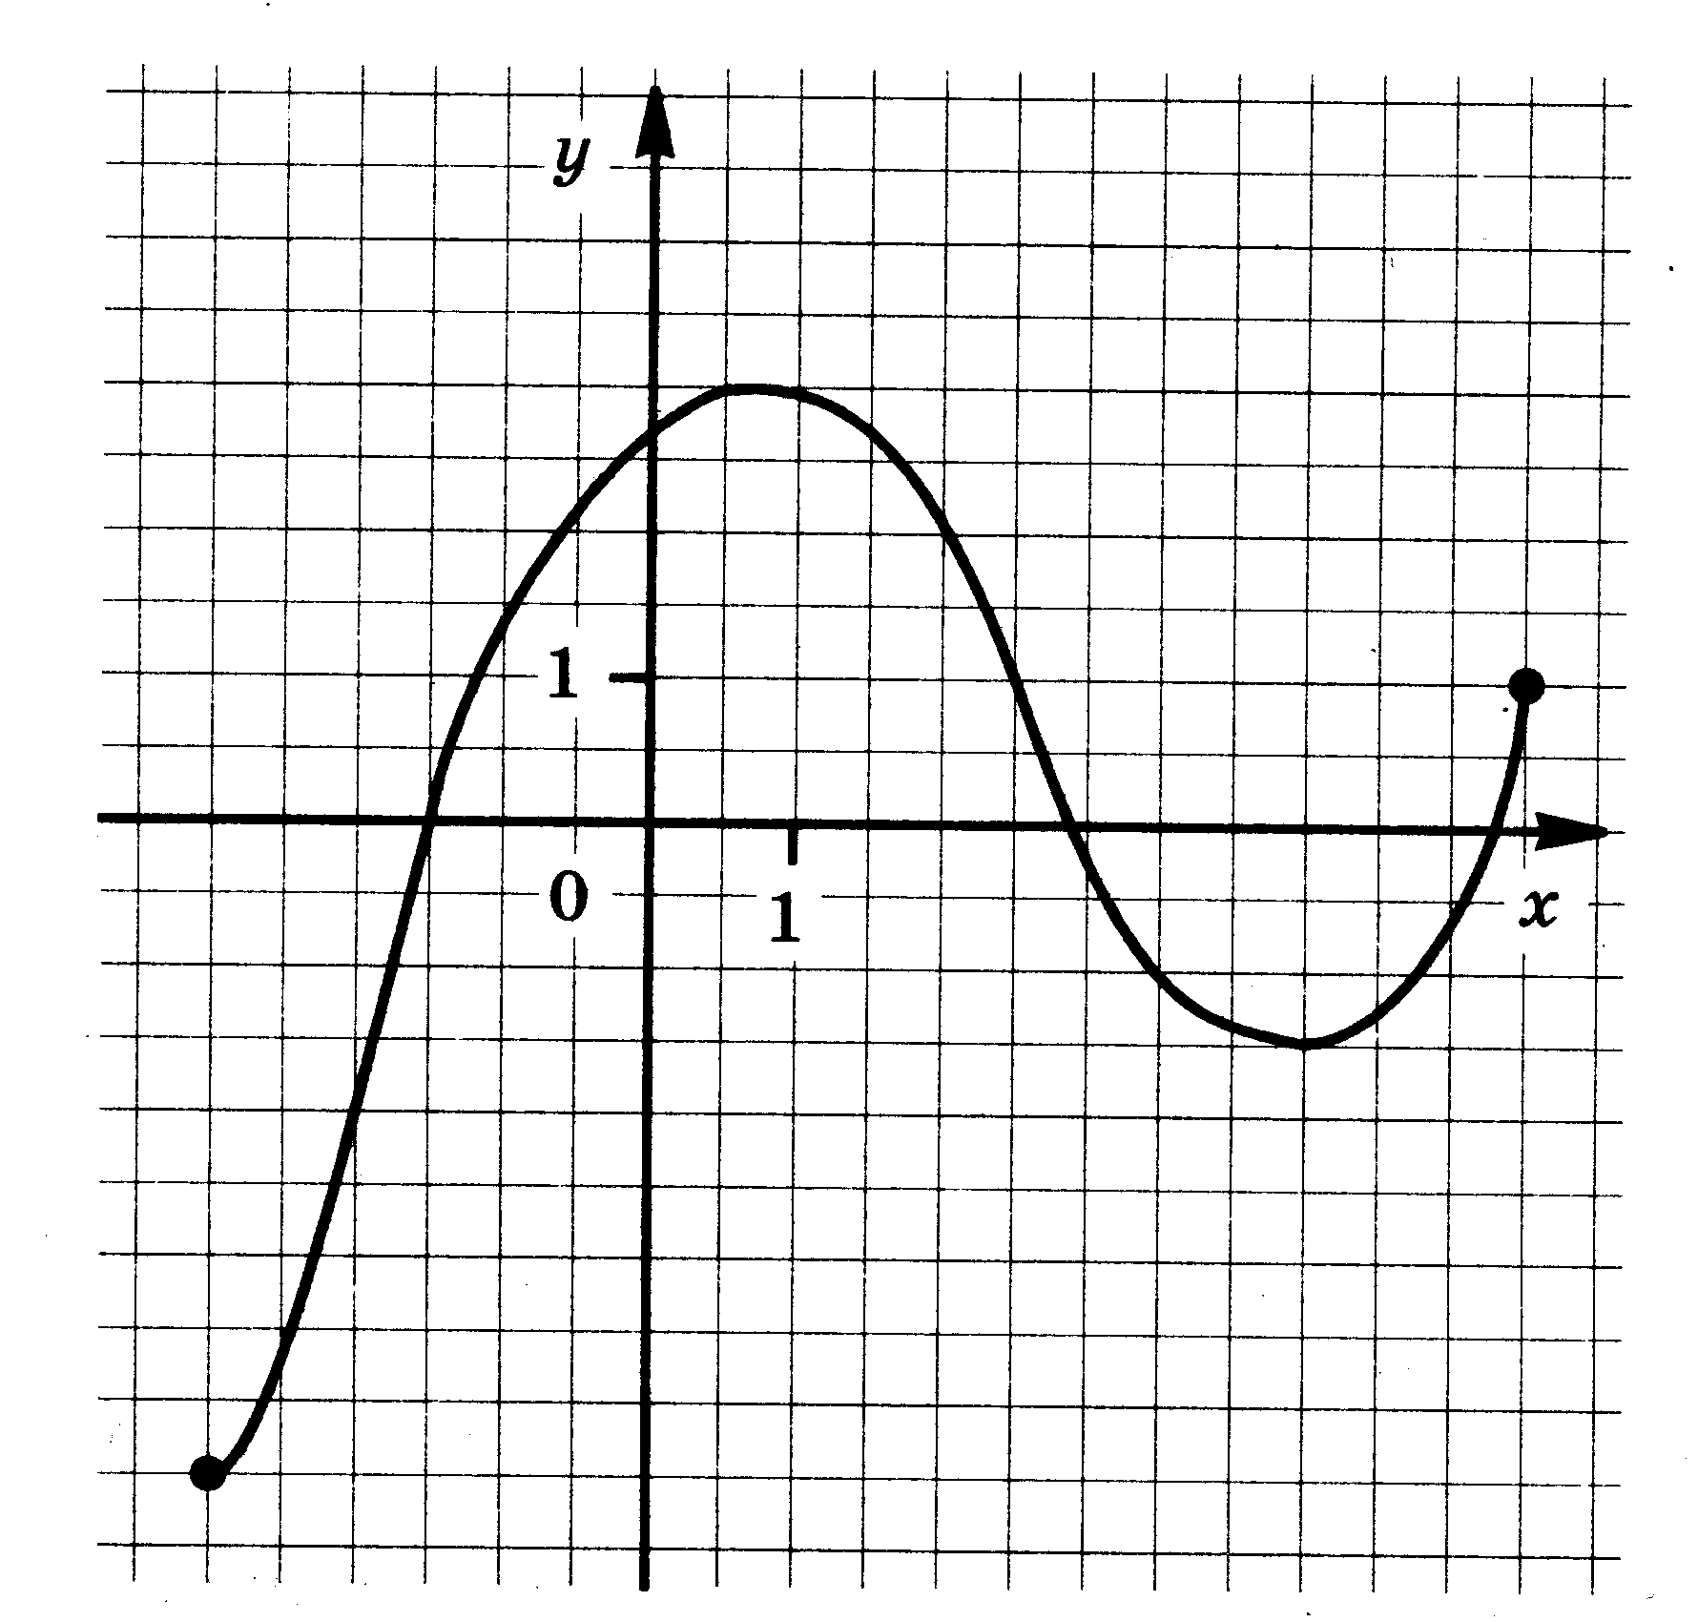

- Найдите интервалы возрастания и убывания функции, определите вид точек экстремума
f(x) = $\frac{1}{3}$x³ + 5x² – 1
- Середины последовательных сторон прямоугольника, диагонали которого равны 7дм, соединены отрезками. Найдите периметр образовавшегося четырехугольника.
- На какие многогранники разбивает призму АВСА'В'С' плоскость, проходящая через вершины А,В,С'? Сделайте рисунок.

- Прямоугольная трапеция с основаниями 10 см и 14 см и высотой 3 см вращается около меньшего основания. Найдите объем тела вращения.

- Решите уравнение
$$\sin^{2}{x-6\sin{x+5=0}}$$
- Решите систему уравнений

$$\left\{\begin{aligned}{16}^{х}={64}^{у} \\ { 27}^{х+1}={81}^{у-1}\end{aligned}\right.$$

Преподаватель __________________ C.П.Кашина

Государственное бюджетное профессиональное образовательное учреждение «Нытвенский многопрофильный техникум»

УТВЕРЖДАЮ
Зам. директора по УМР
___________Т.Г. Мялицина
«___»____________ 2020г.

Итоговая аттестационная работа
по учебной дисциплине «Математика: алгебра, начала математического анализа; геометрия»

Вариант 4

- Вычислите
(0,36) ^{– 0,5} $∙ {(-1\frac{2 }{3})}^{- 3}- ({0,008)}^{\frac{2}{3}}.$
- Решите неравенство
$$\frac{x^{2}-6х+5}{2х+4}≤0$$

- Решите неравенство
$$\frac{1}{3}<3^{3+х}<9$$

- Функция у = f(x) задана своим графиком. Укажите:
а) область определения функции;
б) область значения функции;
в) нули функции;
г) интервалы знакопостоянства функции;
д) промежутки возрастания и промежутки убывания функции;
е) точки экстремума функции;
ж) наибольшее и наименьшее значения функции.
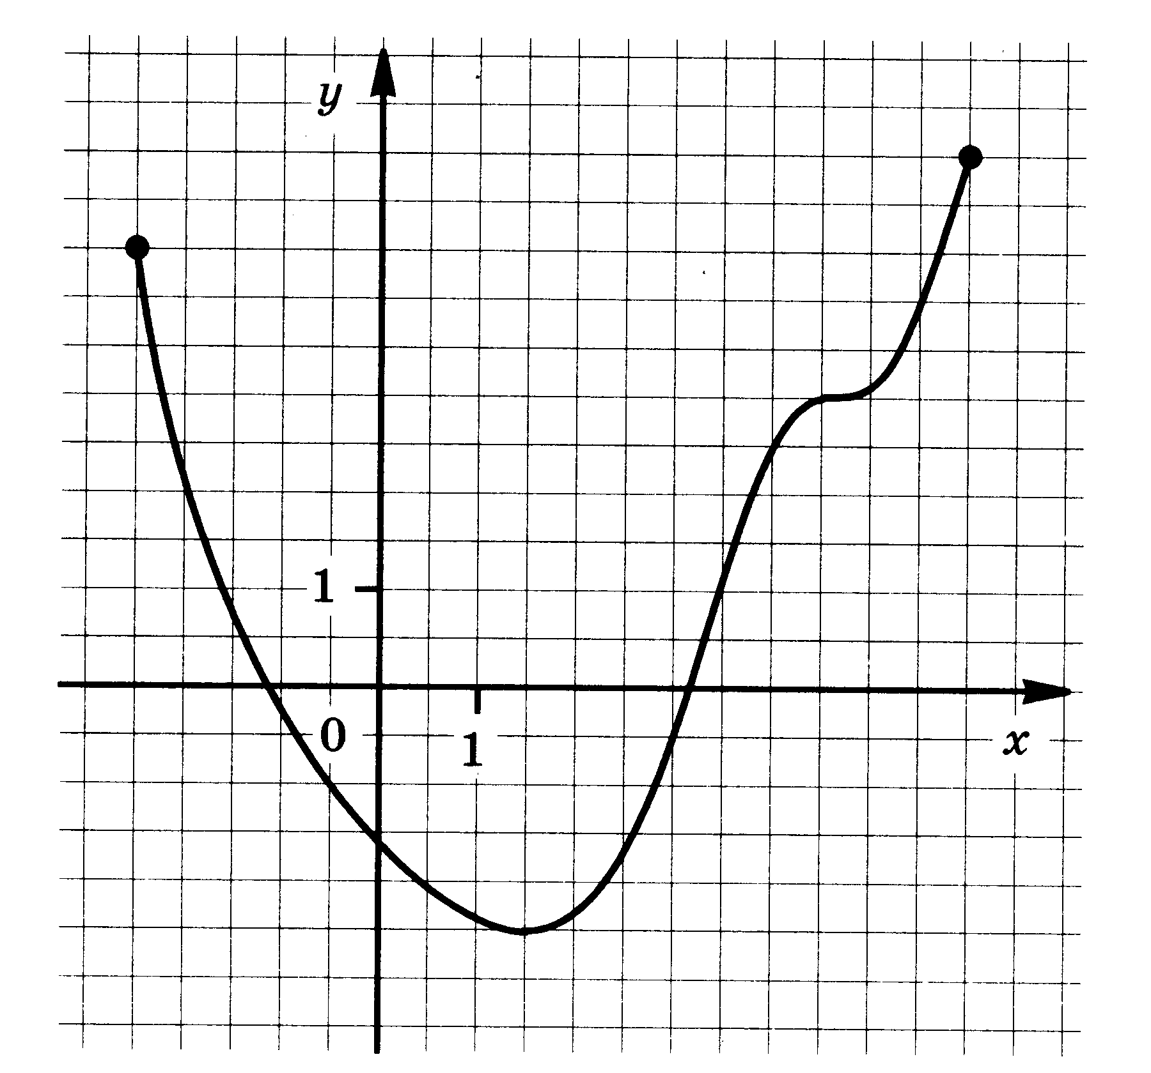

- Найдите интервалы возрастания и убывания функции, определите вид точек экстремума
f(x) = 2x³ – 3x² – 5

- Середины последовательных сторон параллелограмма, диагонали которого равны 2см и 3см, соединены отрезками. Найдите периметр образовавшегося четырехугольника.

- Точки пересечения высот всех граней правильной треугольной пирамиды являются вершинами некоторого многогранника. Как называется этот многогранник? Имеет ли он равные ребра? равные грани?

- Равнобочная трапеция с основаниями 10 см и 18 см и высотой 3 см вращается около меньшего основания. Найдите площадь поверхности тела вращения.

- Решите уравнение

$$\sin^{2}x+\sin{x}-2=0$$

- Решите систему уравнений

$$\left\{\begin{aligned}х-у=7 \\ \log_{2}\left(2х+у\right)=3\end{aligned}\right.$$

Преподаватель __________________ C.П.Кашина
Государственное бюджетное профессиональное образовательное учреждение «Нытвенский многопрофильный техникум»

УТВЕРЖДАЮ
Зам. директора по УМР
___________Т.Г. Мялицина
«___»____________ 2020г.

Итоговая аттестационная работа
по учебной дисциплине «Математика: алгебра, начала математического анализа; геометрия»

Вариант 5

- Вычислите
(0,04) ^{– 1,5} $∙$ ${(0,125)}^{\frac{-1}{3}} + {125}^{\frac{2}{3}}∙ {3,8}^{0}$

- Решите неравенство
$$\frac{x^{2}-8х+12}{2х+6}≥0$$
- Решите неравенство
log_{0,2} (2х+3) ≥ -3

- Функция у = f(x) задана своим графиком. Укажите:
а) область определения функции;
б) область значения функции;
в) нули функции;
г) интервалы знакопостоянства функции;
д) промежутки возрастания и промежутки убывания функции;
е) точки экстремума функции;
ж) наибольшее и наименьшее значения функции.
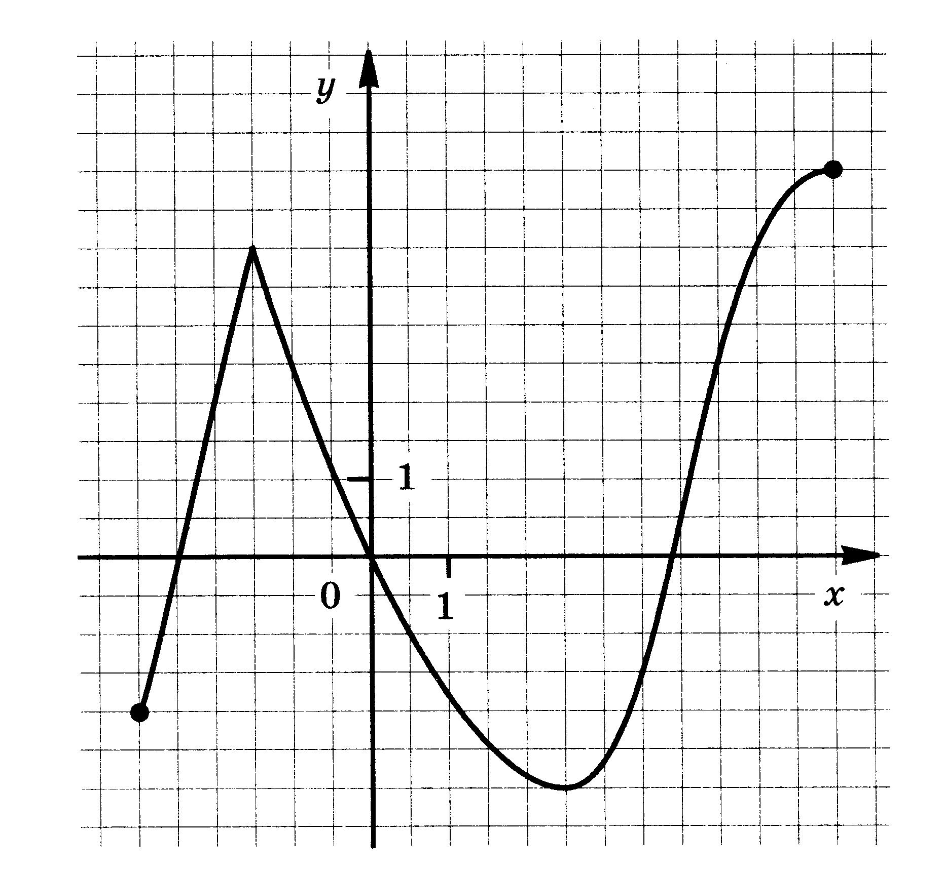

- Найдите интервалы возрастания и убывания функции, определите вид точек экстремума
f(x) = – x³ + 9x² + 21x

- Периметр параллелограмма равен 54 см. Большая сторона равна 17см. Найдите меньшую сторону параллелограмма.

- Сечение параллелепипеда ABCDA'B'C'D' проведено через точки А, В и середину ребра CC'.Каким многоугольником является это сечение? Сделайте рисунок и отметьте равные стороны многоугольника.

- Равнобочная трапеция с основаниями 15 см и 25 см и высотой 12 см вращается около большего основания. Найдите площадь поверхности тела вращения.

- Решите уравнение
8cos²x – 2cosx -1 = 0

- Решите систему уравнений

$$\left\{\begin{aligned}х+у=10 \\ \log_{2}{\frac{у-1}{х}=3 }\end{aligned}\right.$$

Преподаватель __________________ C.П.Кашина
Государственное бюджетное профессиональное образовательное учреждение «Нытвенский многопрофильный техникум»

УТВЕРЖДАЮ
Зам. директора по УМР
___________Т.Г. Мялицина
«___»____________ 2020г.

Итоговая аттестационная работа
по учебной дисциплине «Математика: алгебра, начала математического анализа; геометрия»

Вариант 6

- Вычислите
25^{1,5} + (0,25) ^{- 0,5} – 81^{0,75}

- Решите неравенство
$\frac{4х-16}{x^{2}+3х+2}≥$0

- Решите уравнение
$${ 3}^{х+2}+3^{х}=810$$

- Функция у = f(x) задана своим графиком. Укажите:
а) область определения функции;
б) область значения функции;
в) нули функции;
г) интервалы знакопостоянства функции;
д) промежутки возрастания и промежутки убывания функции;
е) точки экстремума функции;
ж) наибольшее и наименьшее значения функции.
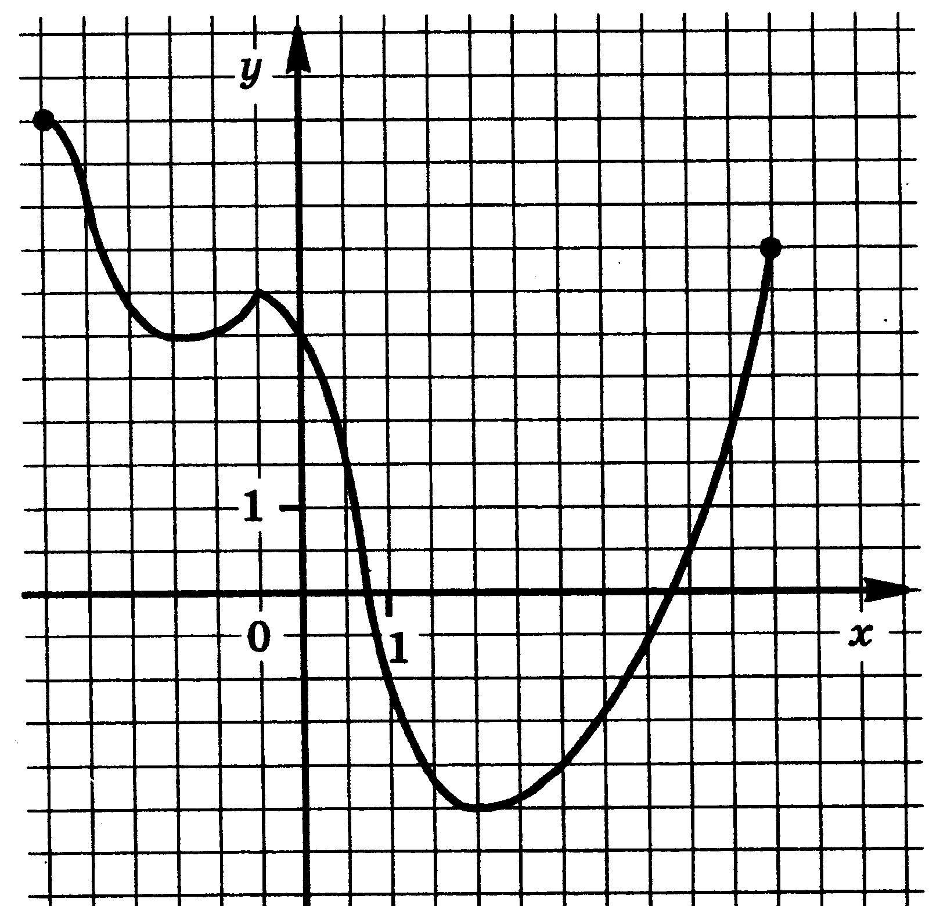

- Найдите интервалы возрастания и убывания функции, определите вид точек экстремума
f(x) = 2x³ – 15x² + 24x

- Точки D, Е, F — середины сторон треугольника ABC. Периметр треугольника DEF равен 6. Найдите периметр треугольника ABC.
- Куб рассечен плоскостью, проходящей через середины двух смежных сторон нижнего основания и центр верхнего основания. Как называется многоугольник, полученный в сечении? Сделайте рисунок и отметьте равные стороны этого многоугольника.

- Сколько кубиков с ребром 2 см можно отлить из металлического шара диаметром 4 см?

- Решите уравнение
2cos²x – 7cosx +3 = 0

- Решите систему уравнений

$$\left\{\begin{aligned}3х-2у=-1 \\ \frac{3^{8х}}{3^{3у}}=9\end{aligned}\right.$$

Преподаватель __________________ C.П.Кашин
Государственное бюджетное профессиональное образовательное учреждение «Нытвенский многопрофильный техникум»

УТВЕРЖДАЮ
Зам. директора по УМР
___________Т.Г. Мялицина
«___»____________ 2020г.

Итоговая аттестационная работа
по учебной дисциплине «Математика: алгебра, начала математического анализа; геометрия»

Вариант 7

- Вычислите
(${(\frac{16}{9})}^{-2,5 }∙{(\frac{4}{3})}^{4}- {1,65}^{0})∙\left( -0,68\right)$

- Решите неравенство
$$\frac{х^{2}-19х+84}{2х-10}≤0$$

- Решите уравнение
lg (2 - х) = lg 4 - lg 2.

- Функция у = f(x) задана своим графиком. Укажите:
а) область определения функции;
б) область значения функции;
в) нули функции;
г) интервалы знакопостоянства функции;
д) промежутки возрастания и промежутки убывания функции;
е) точки экстремума функции;
ж) наибольшее и наименьшее значения функции.
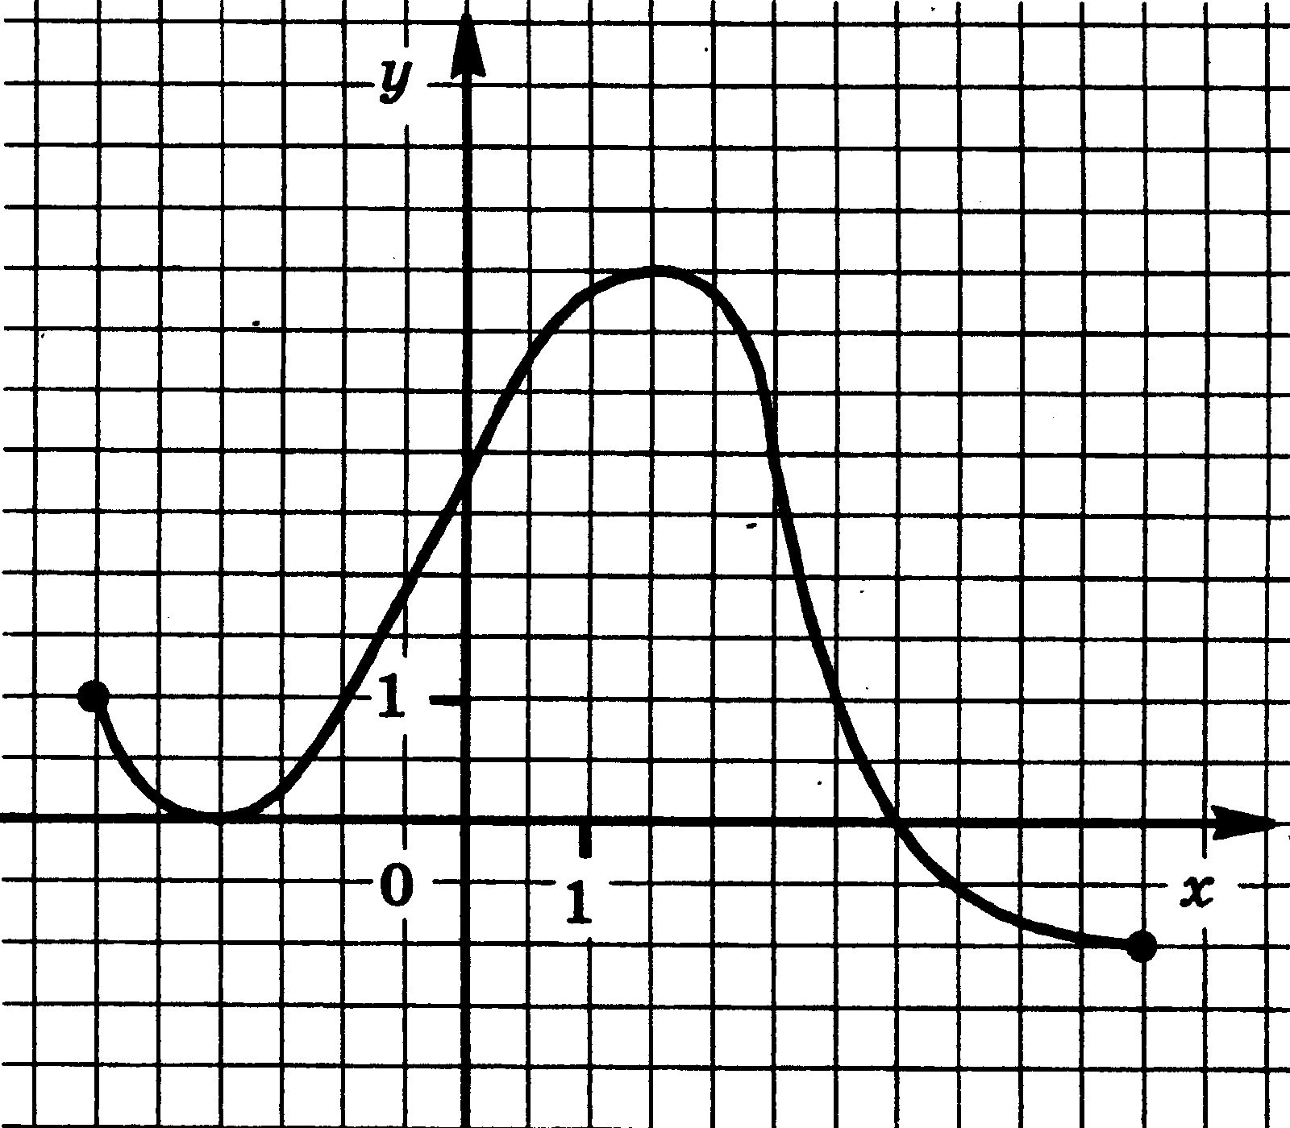

- Найдите интервалы возрастания и убывания функции, определите вид точек экстремума
f(x) = – 3x² + 2x³– 12x

- Периметр параллелограмма равен 46 см. Меньшая сторона равна 9 см. Найдите большую сторону параллелограмма.

- На какие многогранники разбивается параллелепипед ABCDA'B'C'D' плоскостью, проходящей через вершины A,B'и D? Какие особенности имеют эти многогранники? Сделайте рисунок.

- Прямоугольная трапеция с основаниями 10 см и 15 см и высотой 12 см в первый раз вращается около меньшего из оснований, а во второй — около большего. Сравните объемы тел вращения.

- Решите уравнение
$$2\sin^{2}x-3\sin{x+1=0}$$

- Решите систему уравнений

$$\left\{\begin{aligned}\sqrt{2х-3у+2 }=3 \\ \sqrt{3х+2у-5}=2\end{aligned}\right.$$

Преподаватель __________________ C.П.Кашина
Государственное бюджетное профессиональное образовательное учреждение «Нытвенский многопрофильный техникум»

УТВЕРЖДАЮ
Зам. директора по УМР
___________Т.Г. Мялицина
«___»____________ 2020г.

Итоговая аттестационная работа
по учебной дисциплине «Математика: алгебра, начала математического анализа; геометрия»

Вариант 8

- Вычислите
${16}^{\frac{5}{4}}$ – ${(\frac{1}{9})}^{\frac{-1}{2}}+ {27}^{\frac{2}{3}}$
- Решите неравенство
$$\frac{х^{2}-3х+2}{6+3х}≥0$$

- Решите неравенство
$$lgx+lg16<lg80-lg2$$
- Функция у = f(x) задана своим графиком. Укажите:
а) область определения функции;
б) область значения функции;
в) нули функции;
г) интервалы знакопостоянства функции;
д) промежутки возрастания и промежутки убывания функции;
е) точки экстремума функции;
ж) наибольшее и наименьшее значения функции.

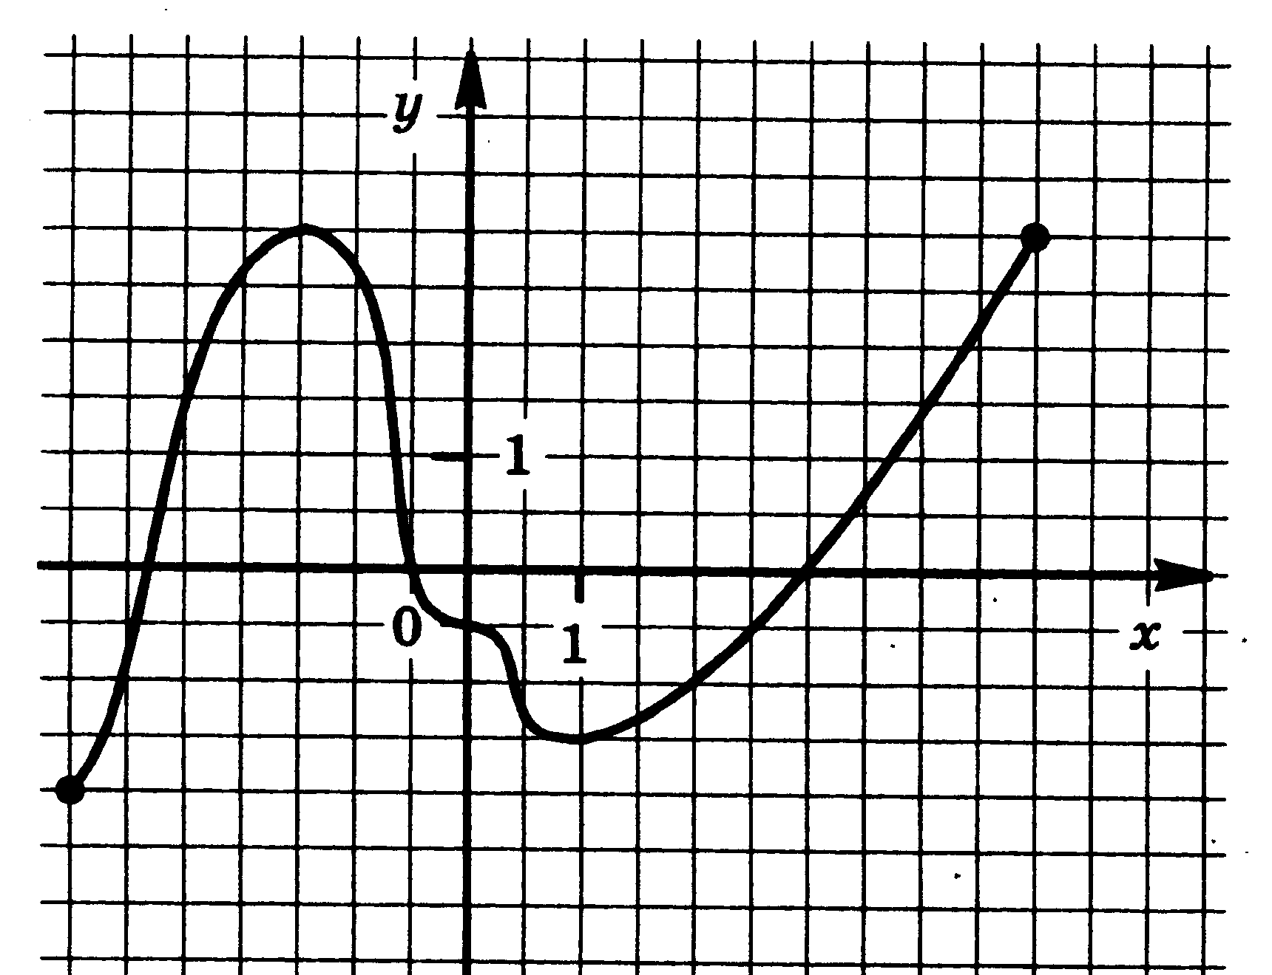

- Найдите интервалы возрастания и убывания функции, определите вид точек экстремума
f(x) = – x³ + 3x² + 4

- Середины последовательных сторон прямоугольника, диагонали которого равны 9см, соединены отрезками. Найдите периметр образовавшегося четырехугольника.
- Вершинами некоторого многогранника являются центр верхней грани куба и середины всех сторон нижней его грани. Как называется этот многогранник? Сделайте рисунок и обозначьте равные ребра многогранника; укажите, какие грани этого многогранника равны между собой.

- Прямоугольная трапеция с основаниями 12 см и 15 см и высотой 4 см вращается около меньшего основания. Найдите площадь поверхности тела вращения.

- Решите уравнение
cos²x – 3cosx + 2 = 0
- Решите систему уравнений

$$\left\{\begin{aligned}3х+у=3 \\ \log_{3}\left(5х+4у\right)=\log_{3}{(у+5)}\end{aligned}\right.$$

Преподаватель __________________ C.П.Кашина
Государственное бюджетное профессиональное образовательное учреждение «Нытвенский многопрофильный техникум»

УТВЕРЖДАЮ
Зам. директора по УМР
___________Т.Г. Мялицина
«___»____________ 2020г.

Итоговая аттестационная работа
по учебной дисциплине «Математика: алгебра, начала математического анализа; геометрия»

Вариант 9

- Вычислите
(0,49) ^{– 1,5} ÷ ${(1\frac{3 }{7})}^{4}+ {(0,64)}^{\frac{-1}{2}}$
- Решите неравенство
$$\frac{x^{2}-7х+12}{4-2х}≥0$$

- Решите неравенство
$$8∙2^{x-1}-2^{x}>48$$

- Функция у = f(x) задана своим графиком. Укажите:
а) область определения функции;
б) область значения функции;
в) нули функции;
г) интервалы знакопостоянства функции;
д) промежутки возрастания и промежутки убывания функции;
е) точки экстремума функции;
ж) наибольшее и наименьшее значения функции.
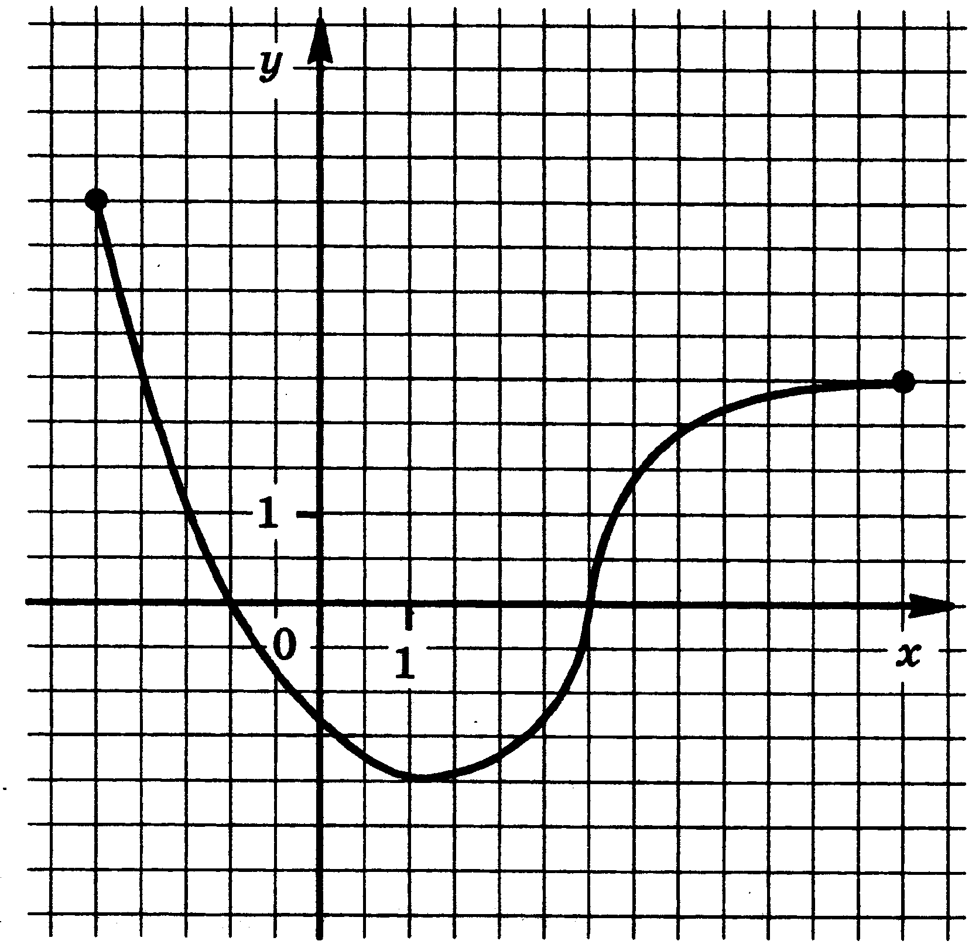

- Найдите интервалы возрастания и убывания функции, определите вид точек экстремума
f(x) = – 3x³ + 6x² – 5x

- Середины последовательных сторон параллелограмма, диагонали которого равны 2дм и 5дм, соединены отрезками. Найдите периметр образовавшегося четырехугольника.
- Точки пересечения высот всех граней правильной треугольной пирамиды являются вершинами некоторого многогранника. Как называется этот многогранник? Имеет ли он равные ребра? равные грани?

- Сколько шариков диаметром 2 см можно отлить из металлического куба с ребром 4 см?

- Решите уравнение
2cos²x – cosx -1 = 0

- Решите систему уравнений

$$\left\{\begin{aligned}х-у=8 \\ { 2}^{х-3у}=16\end{aligned}\right.$$

Преподаватель __________________ C.П.Кашина
Государственное бюджетное профессиональное образовательное учреждение «Нытвенский многопрофильный техникум»

УТВЕРЖДАЮ
Зам. директора по УМР
___________Т.Г. Мялицина
«___»____________ 2020г.

Итоговая аттестационная работа
по учебной дисциплине «Математика: алгебра, начала математического анализа; геометрия»

Вариант 10

- Вычислите
$9^{\frac{1}{2}}$ + $({0,064)}^{\frac{2}{3}} ∙($1,6) ^{– 1}

- Решите неравенство
$$\frac{{2x}^{2}-4х-6}{4х+8}≥0$$
- Решите уравнение
$${27}^{1+2х}={\left(\frac{1}{9}\right)}^{2+х}$$
- Функция у = f(x) задана своим графиком. Укажите:
а) область определения функции;
б) область значения функции;
в) нули функции;
г) интервалы знакопостоянства функции;
д) промежутки возрастания и промежутки убывания функции;
е) точки экстремума функции;
ж) наибольшее и наименьшее значения функции.
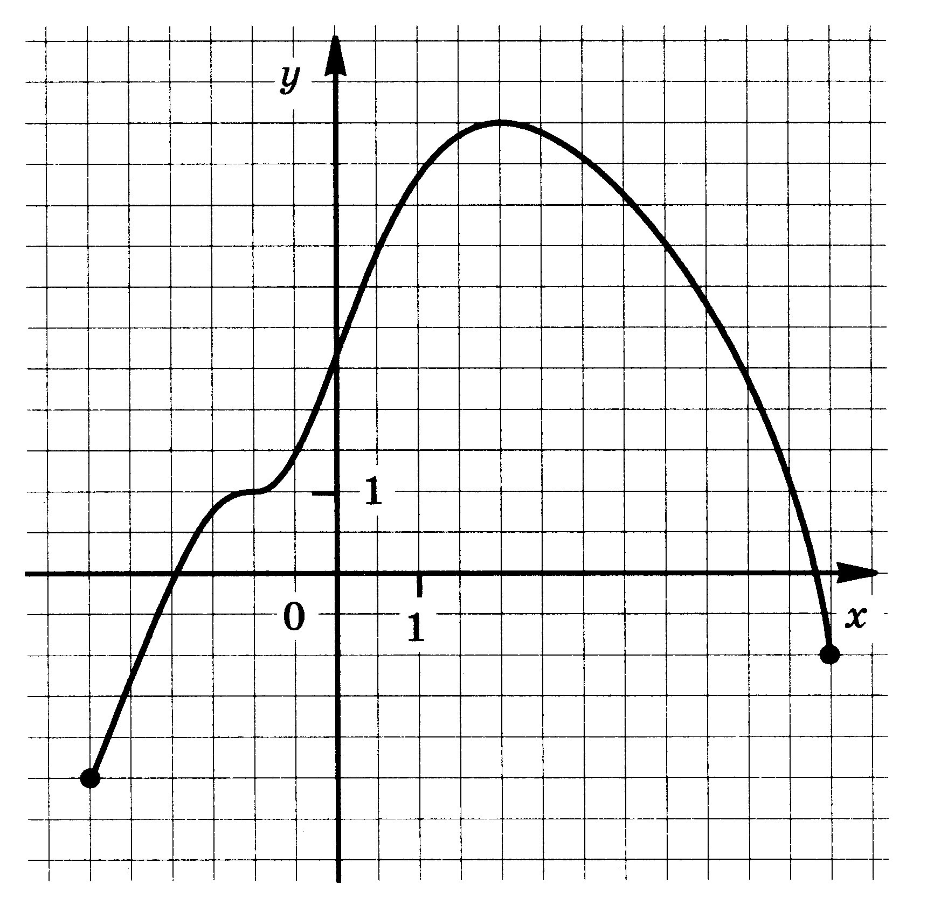

- Найдите интервалы возрастания и убывания функции, определите вид точек экстремума
f(x) = 2x³ + 9x² – 24x

- Периметр параллелограмма равен 70 мм. Большая сторона равна 18мм. Найдите меньшую сторону параллелограмма.

- Вершинами некоторого многогранника являются центр верхней грани куба и середины всех сторон нижней его грани. Как называется этот многогранник? Сделайте рисунок и обозначьте равные ребра многогранника; укажите, какие грани этого многогранника равны между собой.

- Прямоугольный треугольник с катетами 3 см и 4 см в первый раз вращается вокруг большего катета, а во второй — вокруг меньшего. Сравните площади боковых поверхностей получающихся при этом конусов.

- Решите уравнение
6$\sin^{2}{x+\sin{x-1=0}}$

- Решите систему уравнений

$$\left\{\begin{aligned}х-у=7 \\ \log_{3}{\frac{х+1}{у}=2 }\end{aligned}\right.$$

Преподаватель __________________ C.П.Кашина
Государственное бюджетное профессиональное образовательное учреждение «Нытвенский многопрофильный техникум»

УТВЕРЖДАЮ
Зам. директора по УМР
___________Т.Г. Мялицина
«___»____________ 2020г.

Итоговая аттестационная работа
по учебной дисциплине «Математика: алгебра, начала математического анализа; геометрия»

Вариант 11

- Вычислите
$${\left({72}^{\frac{2}{3}}\right)}^{\frac{1}{2}}∙{36}^{\frac{1}{6}}∶2^{\frac{4}{3}}$$
- Решите неравенство
$$\frac{3х^{2}+4х-4}{8+15х}≥0$$
- Решите уравнение
log₇(5х – 6) - log₇2= 3

- Функция у = f(x) задана своим графиком. Укажите:
а) область определения функции;
б) область значения функции;
в) нули функции;
г) интервалы знакопостоянства функции;
д) промежутки возрастания и промежутки убывания функции;
е) точки экстремума функции;
ж) наибольшее и наименьшее значения функции.

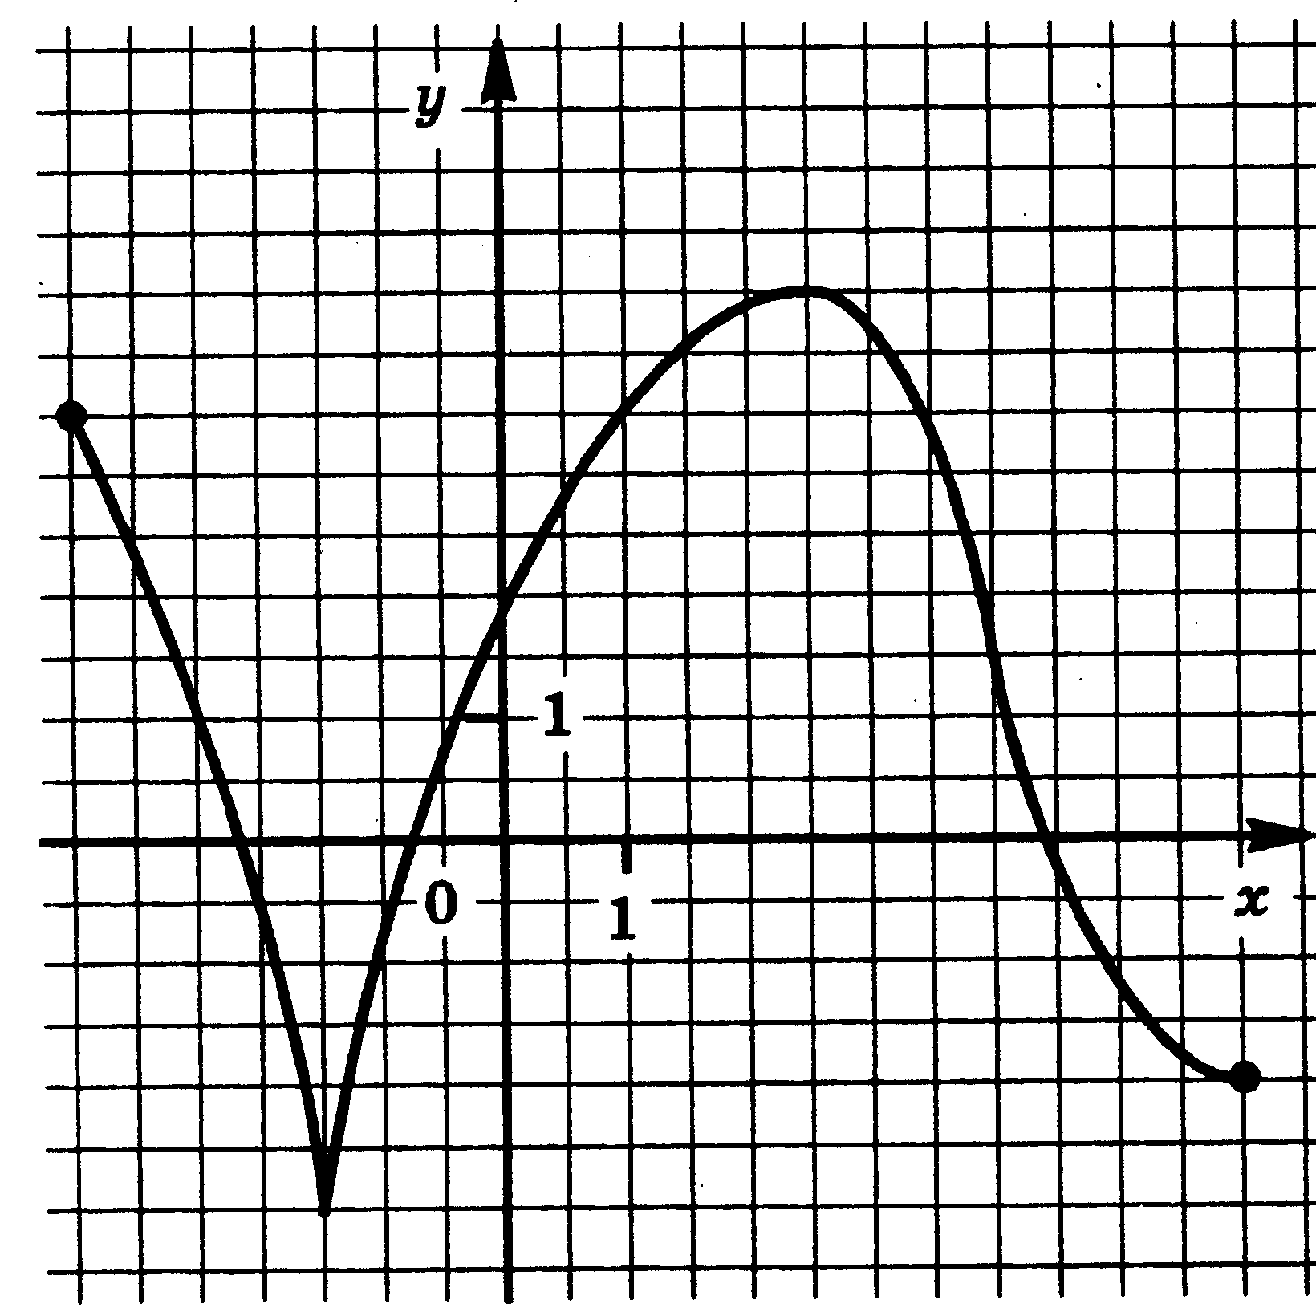

- Найдите интервалы возрастания и убывания функции, определите вид точек экстремума
f(x) = 3x² + 2x³ + 2

- Точки D, Е, F — середины сторон треугольника ABC. Периметр треугольника DEF равен 7. Найдите периметр треугольника ABC.
- Вершины некоторого многогранника являются центрами пяти граней куба. Как называется этот многогранник? Сделайте рисунок и отметьте равные ребра этого многогранника.

- Прямоугольная трапеция с основаниями 10 см и 14 см и высотой 3 см вращается около меньшего основания. Найдите объем тела вращения.

- Решите уравнение
2sin²x – 5sinx +2 = 0
- Решите систему уравнений
$$\left\{\begin{aligned}2х-у=1 \\ \frac{3^{у}}{27}=({\frac{1}{9})}^{х-2}\end{aligned}\right.$$

Преподаватель __________________ C.П.Кашина
Государственное бюджетное профессиональное образовательное учреждение «Нытвенский многопрофильный техникум»

УТВЕРЖДАЮ
Зам. директора по УМР
___________Т.Г. Мялицина
«___»____________ 2020г.

Итоговая аттестационная работа
по учебной дисциплине «Математика: алгебра, начала математического анализа; геометрия»

Вариант 12

- Вычислите
(0,25) ^{- 0,5} +25^{1,5}– 81^{0,75}
- Решите неравенство
$$\frac{{5х}^{2}+4х-1}{7-2х}≥0$$
- Решите уравнение
$$3^{х+2}- 5∙3^{х}=36$$

- Функция у = f(x) задана своим графиком. Укажите:
а) область определения функции;
б) область значения функции;
в) нули функции;
г) интервалы знакопостоянства функции;
д) промежутки возрастания и промежутки убывания функции;
е) точки экстремума функции;
ж) наибольшее и наименьшее значения функции.

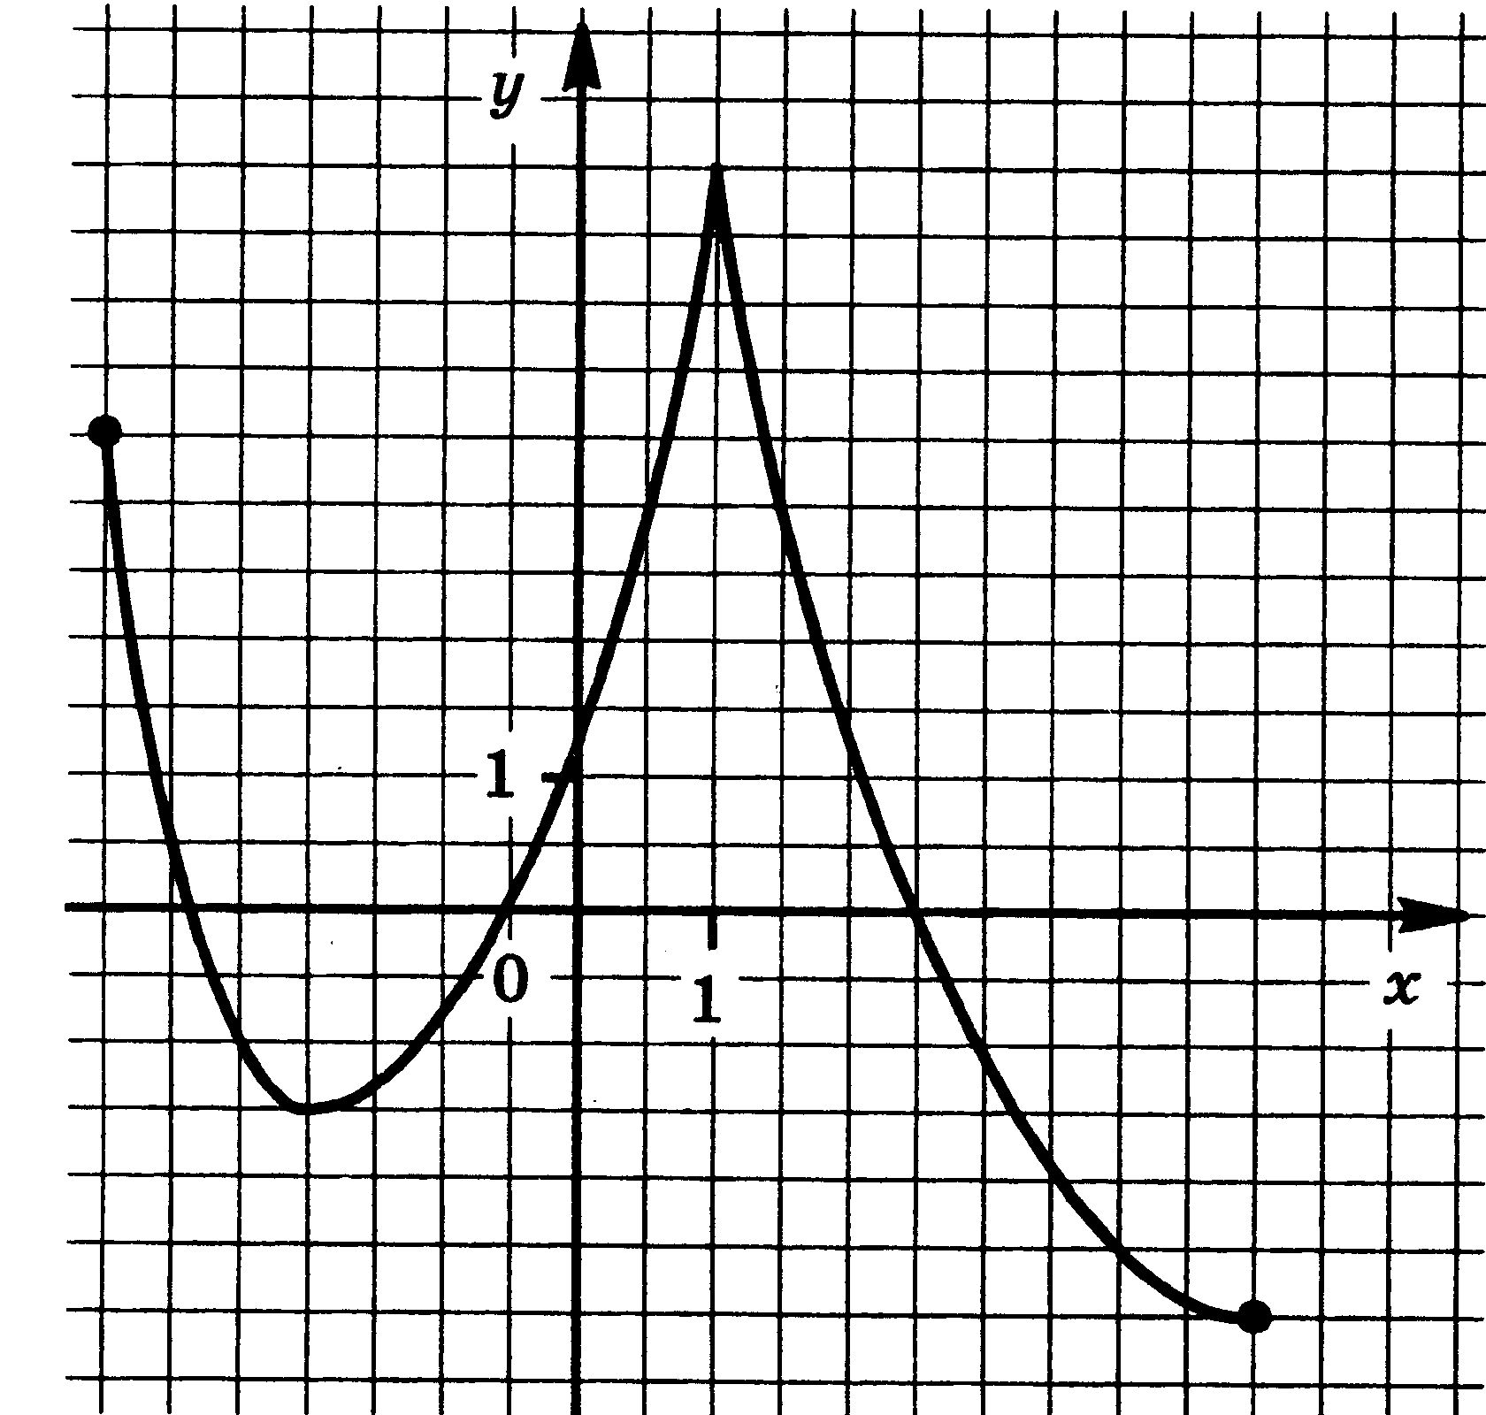

- Найдите интервалы возрастания и убывания функции, определите вид точек экстремума
f(x) = 3x⁴ – 4x³ + 2

- Периметр параллелограмма равен 26 мм. Меньшая сторона равна 3 мм. Найдите большую сторону параллелограмма.

- Вершинами многогранника являются середины сторон основания и середина высоты правильной четырехугольной пирамиды. Как называется этот многогранник? Сделайте рисунок и отметьте равные ребра этого многогранника.

- Прямоугольная трапеция с основаниями 5 см и 8 см и высотой 4 см вращается около большего основания. Найдите объем тела вращения.

- Решите уравнение
4cos²x + 3cosx - 1 = 0
- Решите систему уравнений

$$\left\{\begin{aligned}\sqrt{3у-2х-2 }=1 \\ \sqrt{4х-2у+3}=2\end{aligned}\right.$$

Преподаватель __________________ C.П.Кашина
Государственное бюджетное профессиональное образовательное учреждение «Нытвенский многопрофильный техникум»

УТВЕРЖДАЮ
Зам. директора по УМР
___________Т.Г. Мялицина
«___»____________ 2020г.

Итоговая аттестационная работа
по учебной дисциплине «Математика: алгебра, начала математического анализа; геометрия»

Вариант 13

- Вычислите
${27}^{\frac{2}{3}}{– (\frac{1}{9})}^{\frac{-1}{2}} +{16}^{\frac{5}{4}}$
- Решите неравенство
$$\frac{х^{2}-4х-5}{1+х}≥0$$
- Решите неравенство
$$\frac{1}{8}<2^{х-1}≤16$$
- Функция у = f(x) задана своим графиком. Укажите:
а) область определения функции;
б) область значения функции;
в) нули функции;
г) интервалы знакопостоянства функции;
д) промежутки возрастания и промежутки убывания функции;
е) точки экстремума функции;
ж) наибольшее и наименьшее значения функции.

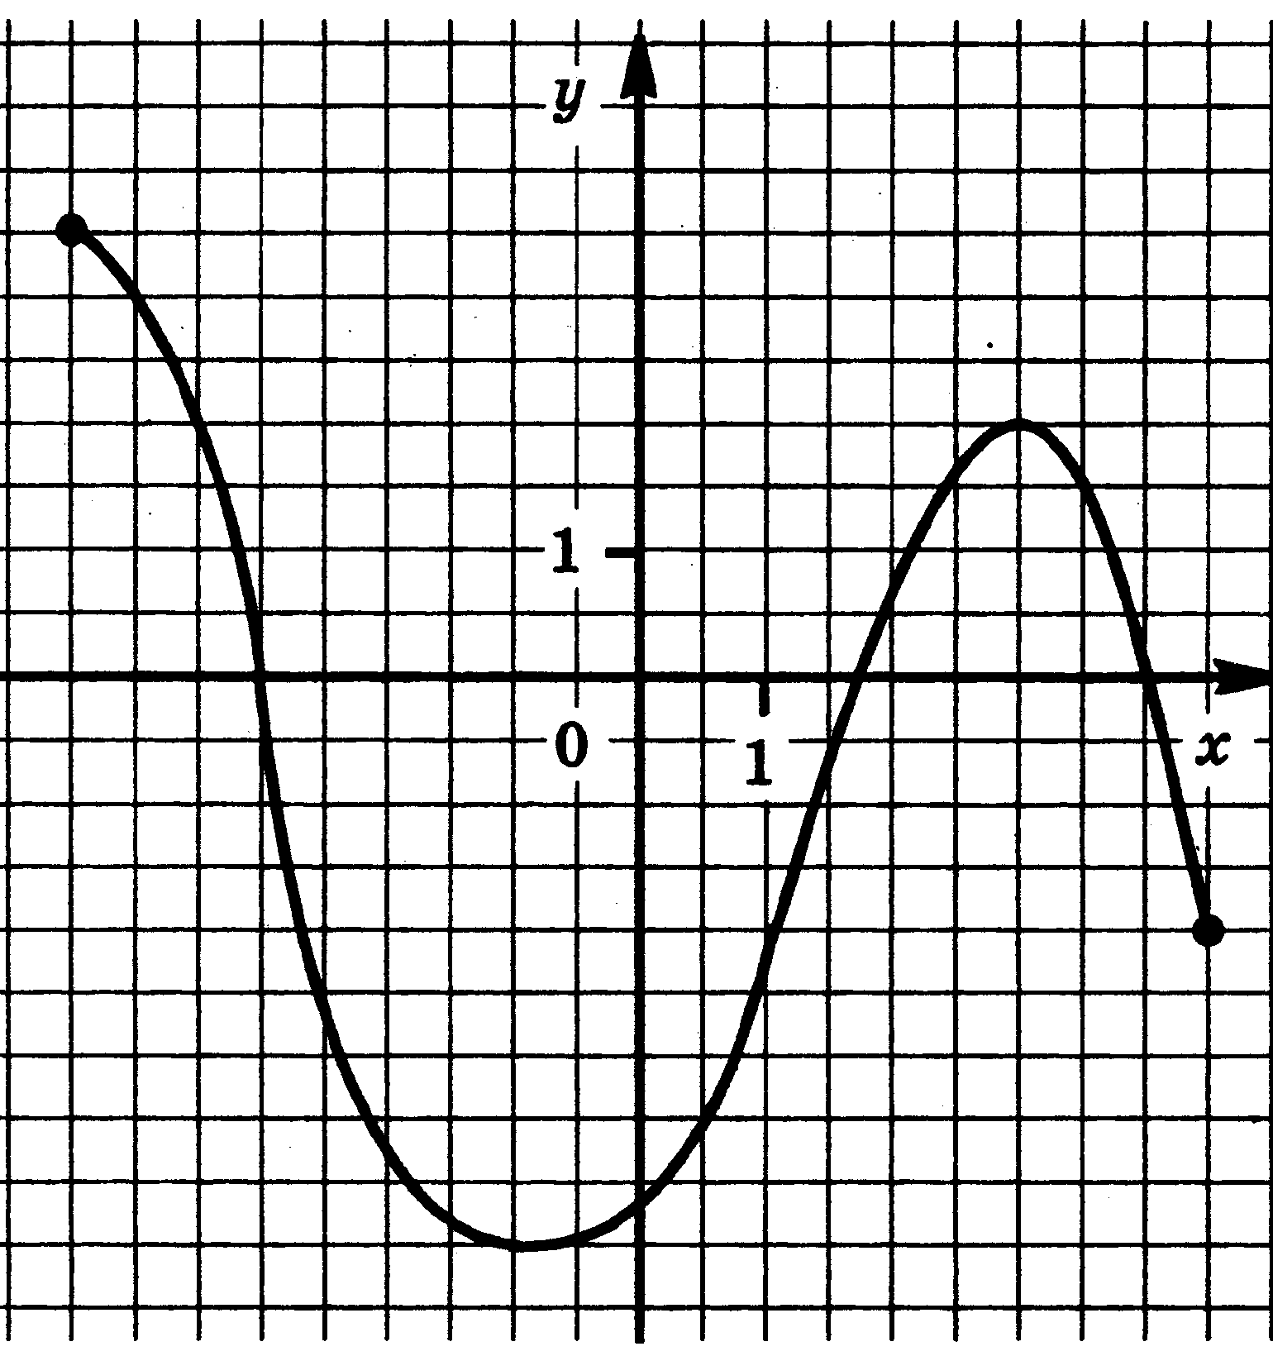

- Найдите интервалы возрастания и убывания функции, определите вид точек экстремума
f(x) = – x³ + x² + 8x
- Середины последовательных сторон параллелограмма, диагонали которого равны 2дм и 9дм, соединены отрезками. Найдите периметр образовавшегося четырехугольника.

- Точки пересечения диагоналей всех граней правильной четырехугольной призмы являются вершинами некоторого многогранника. Сделайте рисунок и отметьте равные ребра этого многогранника.

- Прямоугольная трапеция с основаниями 12 см и 20 см и высотой 15 см в первый раз вращается около меньшего из оснований, а во второй — около большего. Сравните площади поверхностей тел вращения.

- Решите уравнение
$$2\cos^{2}x-3\cos{x+1=0}$$

- Решите систему уравнений

$$\left\{\begin{aligned}4х+у=-10 \\ \log_{3}\left(3у-х\right)=2\end{aligned}\right.$$

Преподаватель __________________ C.П.Кашина
Государственное бюджетное профессиональное образовательное учреждение «Нытвенский многопрофильный техникум»

УТВЕРЖДАЮ
Зам. директора по УМР
___________Т.Г. Мялицина
«___»____________ 2020г.

Итоговая аттестационная работа
по учебной дисциплине «Математика: алгебра, начала математического анализа; геометрия»

Вариант 14

- Вычислите
${(\frac{1}{16})}^{\frac{-3}{4}} –9^{\frac{3}{2}}$ + ${27}^{\frac{2}{3}}$
- Решите неравенство
$$\frac{2+х}{{4х}^{2}-16х+7}≥0$$
- Решите уравнение
log₇(x-l)=log₇2 + log₇3

- Функция у = f(x) задана своим графиком. Укажите:
а) область определения функции;
б) область значения функции;
в) нули функции;
г) интервалы знакопостоянства функции;
д) промежутки возрастания и промежутки убывания функции;
е) точки экстремума функции;
ж) наибольшее и наименьшее значения функции.

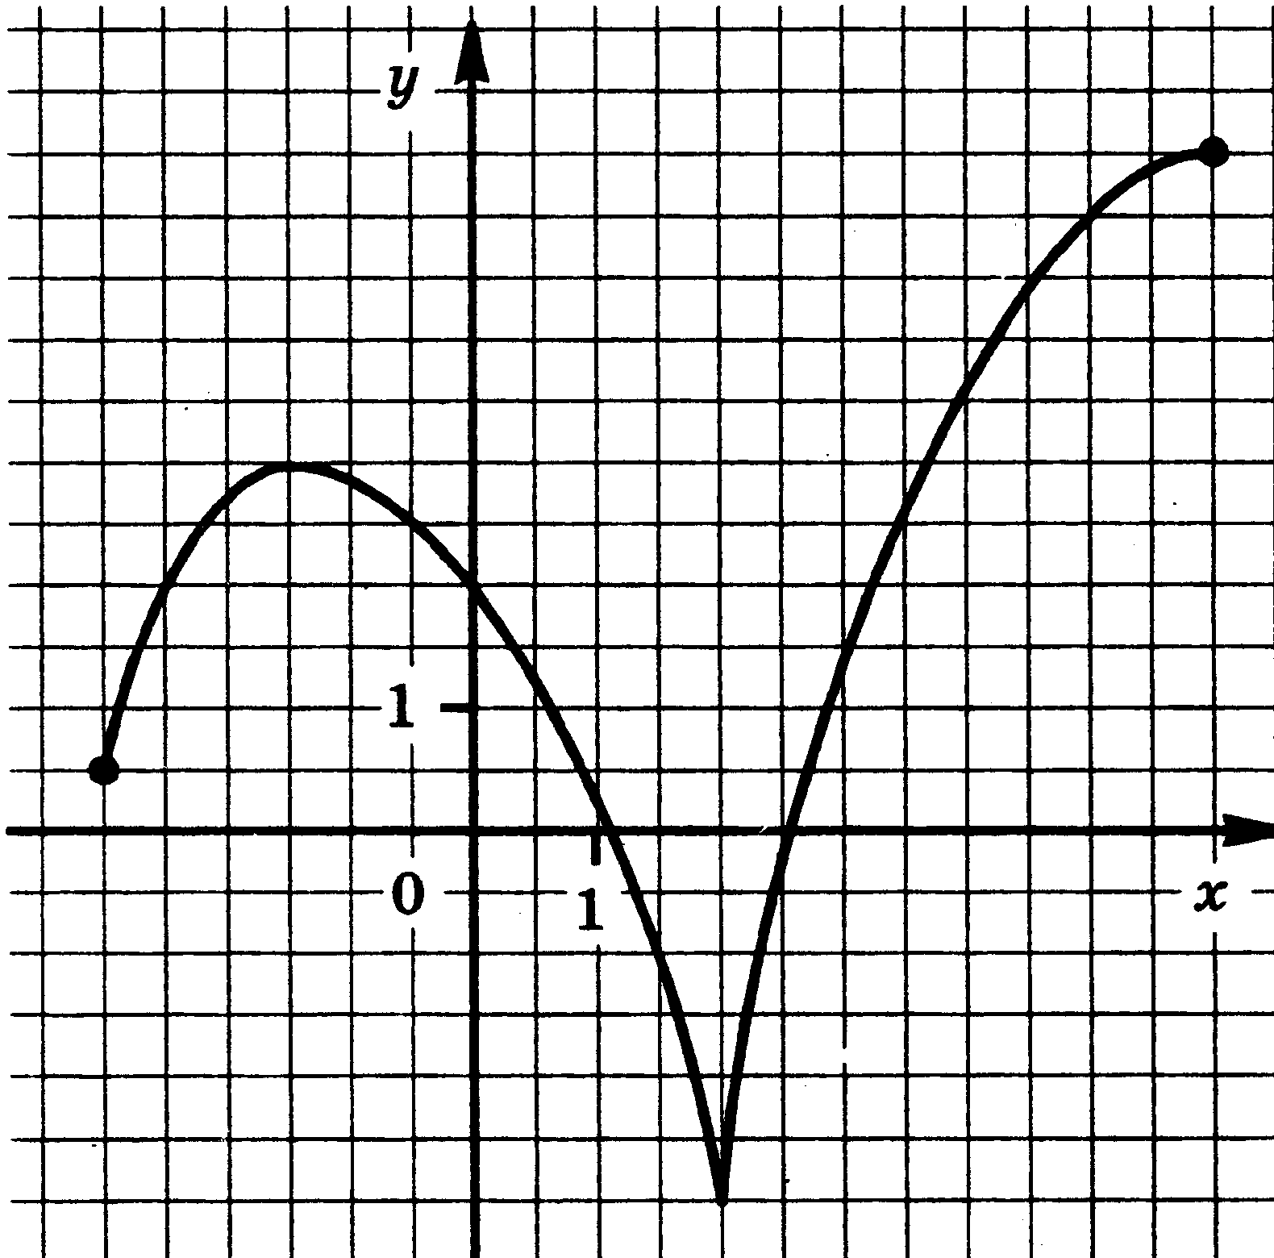

- Найдите интервалы возрастания и убывания функции, определите вид точек экстремума
f(x) = 2x³ – $\frac{1}{2}$x⁴ – 8
- Средняя линия трапеции равна 13 см, а меньшее основание равно 11 см. Найдите большее основание.

- Сечение правильной треугольной призмы АВСА'В'С' проходит через ребро АВ и точку пересечения медиан основания А'В'С'. Каким многоугольником является это сечение? Сделайте рисунок и отметьте равные стороны этого многоугольника.

- Найдите площадь боковой поверхности тела, полученного при вращении прямоугольного треугольника с катетами 4 см и 7 см, вокруг большего катета.

- Решите уравнение
$2\sin^{2}x- \sin{x- }{1=0}$
- Решите систему уравнений

$$\left\{\begin{aligned}3х+4у=8 \\ 8∙2^{у}=4^{2х+2,5}\end{aligned}\right.$$

Преподаватель __________________ C.П.Кашина
Государственное бюджетное профессиональное образовательное учреждение «Нытвенский многопрофильный техникум»

УТВЕРЖДАЮ
Зам. директора по УМР
___________Т.Г. Мялицина
«___»____________ 2020г.

Итоговая аттестационная работа
по учебной дисциплине «Математика: алгебра, начала математического анализа; геометрия»

Вариант 15

- Вычислите
$${\left({27}^{\frac{2}{5}}∙2^{\frac{1}{5}}∙2\right)}^{\frac{5}{6}}$$
- Решите неравенство
$$\frac{{3х}^{2}-16х+5}{9-х}≤0$$
- Решите неравенство
$$\log_{6}\left(5х-2\right)>\log_{6}{2+}\log_{6}{3}$$
- Функция у = f(x) задана своим графиком. Укажите:
а) область определения функции;
б) область значения функции;
в) нули функции;
г) интервалы знакопостоянства функции;
д) промежутки возрастания и промежутки убывания функции;
е) точки экстремума функции;
ж) наибольшее и наименьшее значения функции.
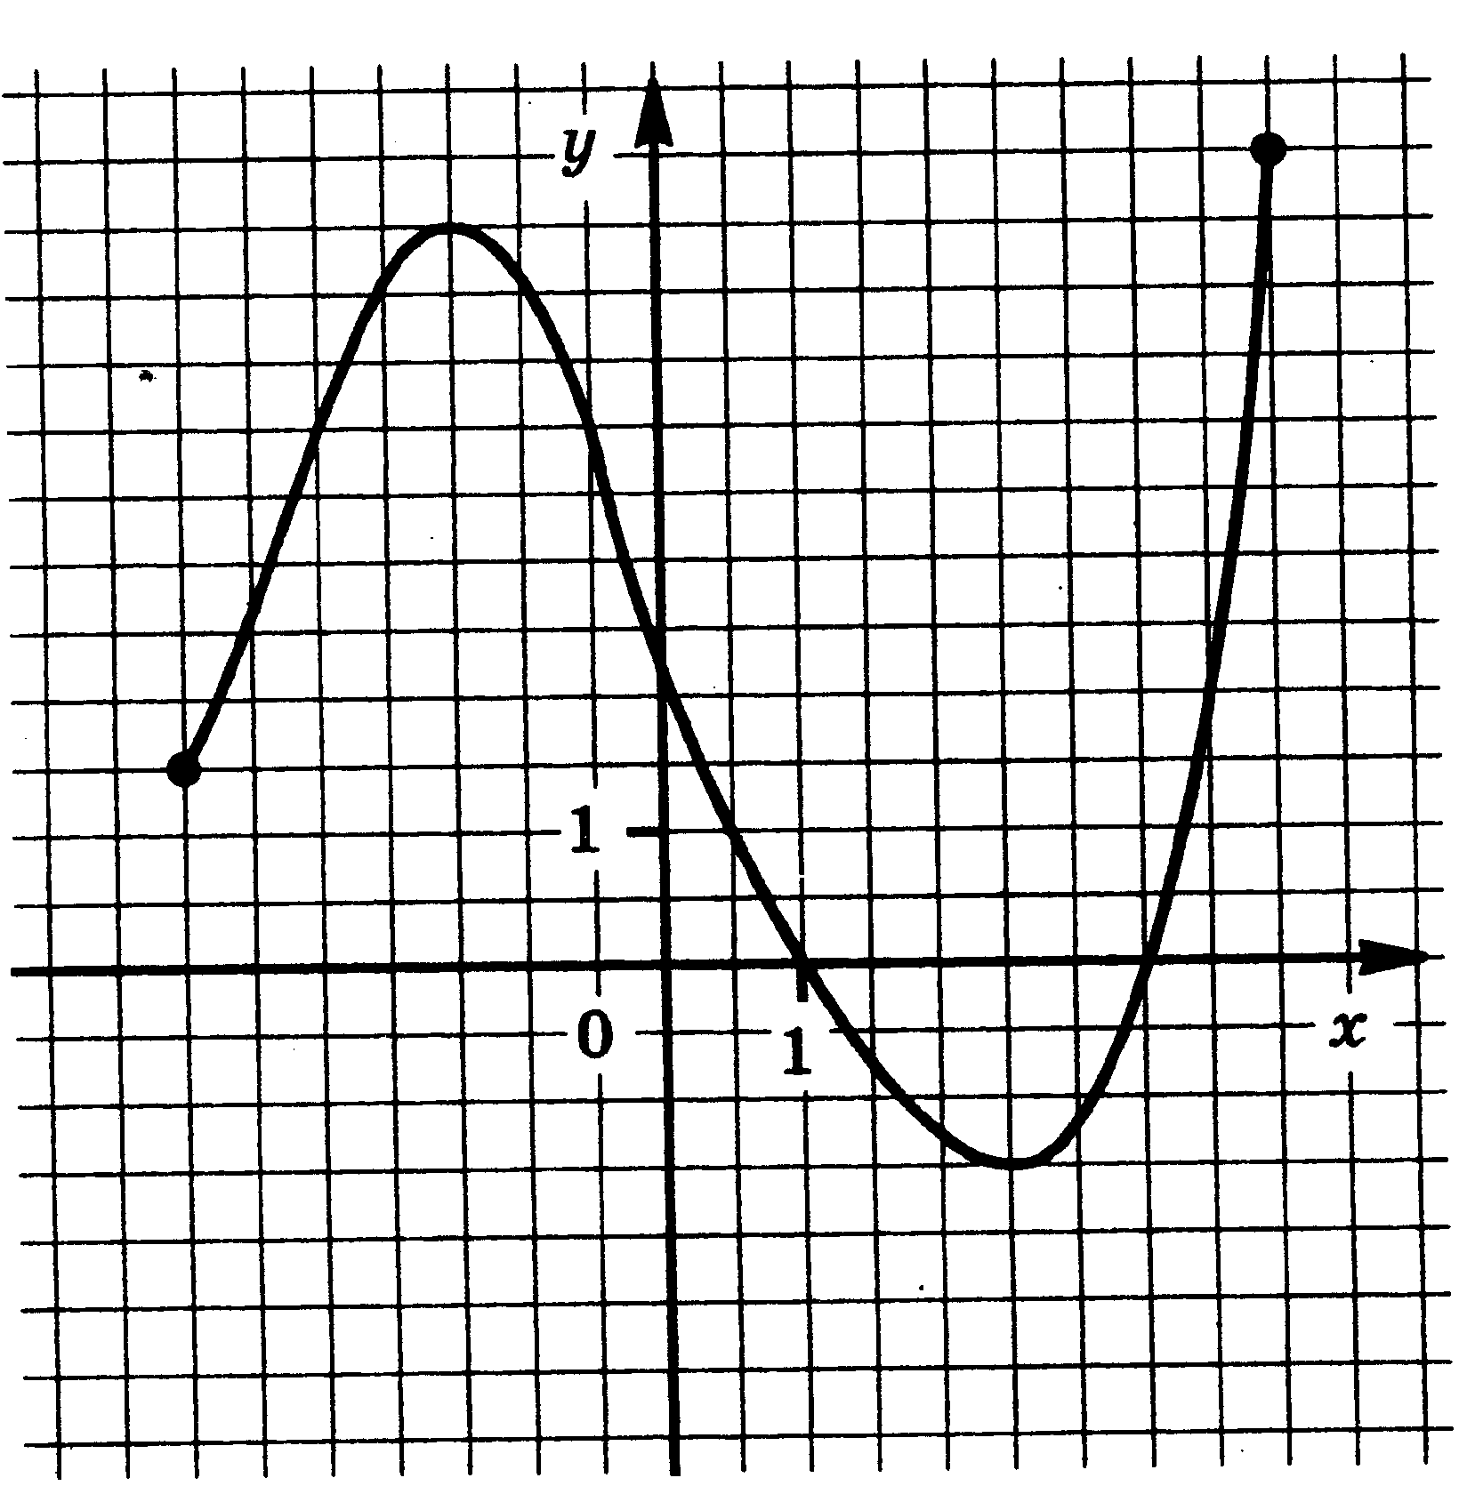

- Найдите интервалы возрастания и убывания функции, определите вид точек экстремума
f(x) = x³ – 3x² + 7
- Точки D, Е, F — середины сторон треугольника ABC. Периметр треугольника DEF равен 8. Найдите периметр треугольника ABC.
- В кубе ABCDA'B'C'D' отмечены следующие точки: К — центр грани ВСС'B',L — центр грани DCC'D' и М — центр грани ABCD. Сделайте рисунок. Как называется многогранник CKLM? Имеет ли этот многогранник равные ребра? равные грани?

- Равнобочная трапеция с основаниями 12 см и 24 см и высотой 8 см в первый раз вращается около меньшего основания, а во второй — около большего. Сравните объемы тел вращения.

- Решите уравнение
$$2{\cos{x}}^{2}- \cos{x- }{1=0}$$

- Решите систему уравнений
$$\left\{\begin{aligned}{27}^{х}=9^{у} \\ { 81}^{х}=3^{у+1}\end{aligned}\right.$$

Преподаватель __________________ C.П.Кашина
Государственное бюджетное профессиональное образовательное учреждение «Нытвенский многопрофильный техникум»

УТВЕРЖДАЮ
Зам. директора по УМР
___________Т.Г. Мялицина
«___»____________ 2020г.

Итоговая аттестационная работа
по учебной дисциплине «Математика: алгебра, начала математического анализа; геометрия»

Вариант 16

- Вычислите
$$6^{\frac{1}{2}} ∙ 3^{\frac{1}{2 }} ∙({0,25)}^{\frac{1}{4}}$$
- Решите неравенство
$$\frac{{2х}^{2}-5х+2}{4+х}≤0$$
- Решите неравенство
log₇(x-l)≤log₇2 + log₇3

- Функция у = f(x) задана своим графиком. Укажите:
а) область определения функции;
б) область значения функции;
в) нули функции;
г) интервалы знакопостоянства функции;
д) промежутки возрастания и промежутки убывания функции;
е) точки экстремума функции;
ж) наибольшее и наименьшее значения функции.

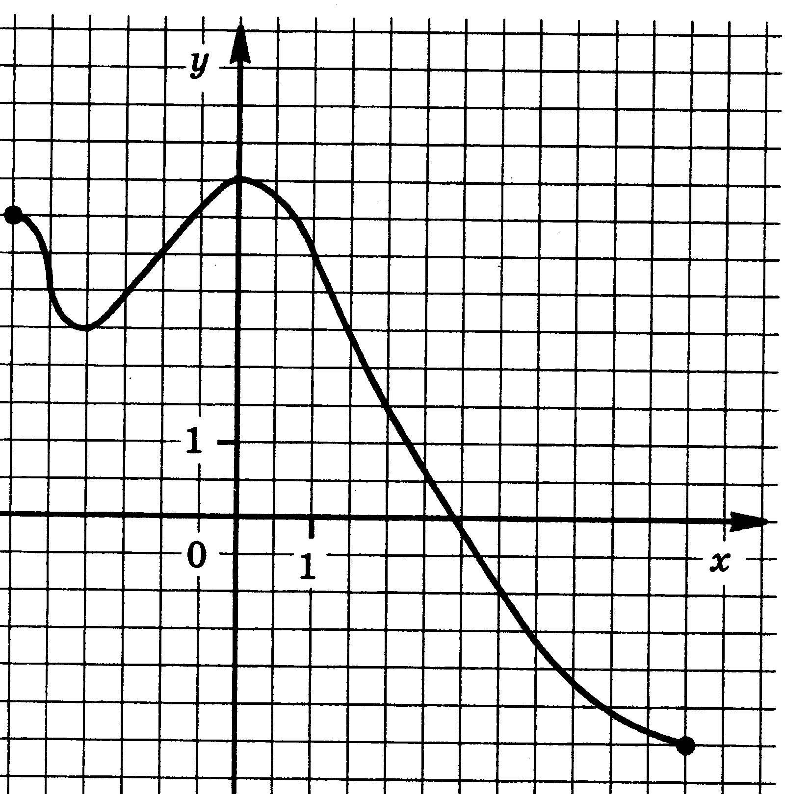

- Найдите интервалы возрастания и убывания функции, определите вид точек экстремума
f(x) = 3x² – 2x³ + 6

- Периметр параллелограмма равен 44 см. Меньшая сторона равна 10 см. Найдите большую сторону параллелограмма.

- Вершинами многогранника являются середины боковых ребер и центр основания правильной пирамиды. Как называется этот многогранник? Сделайте рисунок и отметьте равные ребра этого многогранника.

- Равнобочная трапеция с основаниями 10 см и 18 см и высотой 3 см вращается около меньшего основания. Найдите площадь поверхности тела вращения.

- Решите уравнение
$$\sin^{2}{x-6\sin{x+5=0}}$$

- Решите систему уравнений

$$\left\{\begin{aligned}х+у=3 \\ { 5}^{х+3у}=\frac{1}{5}\end{aligned}\right.$$

Преподаватель __________________ C.П.Кашина
Государственное бюджетное профессиональное образовательное учреждение «Нытвенский многопрофильный техникум»

УТВЕРЖДАЮ
Зам. директора по УМР
___________Т.Г. Мялицина
«___»____________ 2020г.

Итоговая аттестационная работа
по учебной дисциплине «Математика: алгебра, начала математического анализа; геометрия»

Вариант 17

- Вычислите
$$6^{\frac{1}{3}} ∙ {18}^{\frac{1}{3 }} ∙4^{\frac{1}{6 }}$$

- Решите неравенство
$$\frac{{8х}^{2}-2х-1}{4-х}≤0$$
- Решите неравенство
$$2^{x+1}+\frac{1}{2}∙2^{x}<5$$

- Функция у = f(x) задана своим графиком. Укажите:
а) область определения функции;
б) область значения функции;
в) нули функции;
г) интервалы знакопостоянства функции;
д) промежутки возрастания и промежутки убывания функции;
е) точки экстремума функции;
ж) наибольшее и наименьшее значения функции.
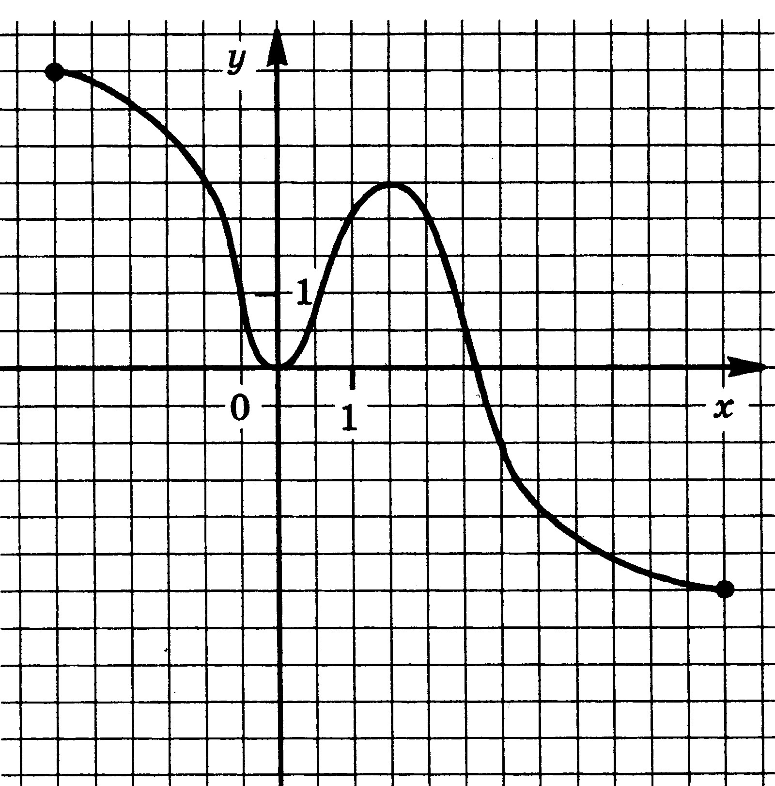

- Найдите интервалы возрастания и убывания функции, определите вид точек экстремума
f(x) = x³ + 3x² – 9x

- Середины последовательных сторон прямоугольника, диагонали которого равны 5см, соединены отрезками. Найдите периметр образовавшегося четырехугольника.
- На какие многогранники разбивает прямую призму АВСА'В'С' плоскость, проходящая через вершины А, В и С' ? Сделайте рисунок.

- Равнобочная трапеция с основаниями 10 см и 16 см и высотой 4 см вращается около меньшего основания. Найдите объем тела вращения.

- Решите уравнение
$$2\cos^{2}x+3\cos{x}-2=0$$

- Решите систему уравнений

$$\left\{\begin{aligned}у-2х=2 \\ \log_{5}\left(у-х\right)=5{(х+2)}\end{aligned}\right.$$

Преподаватель __________________ C.П.Кашина
Государственное бюджетное профессиональное образовательное учреждение «Нытвенский многопрофильный техникум»

УТВЕРЖДАЮ
Зам. директора по УМР
___________Т.Г. Мялицина
«___»____________ 2020г.

Итоговая аттестационная работа
по учебной дисциплине «Математика: алгебра, начала математического анализа; геометрия»

Вариант 18

- Вычислите
$${\left({27}^{\frac{1}{2}}∙ {(\frac{1}{9})}^{\frac{3}{4}}\right)}^{\frac{4}{3}}$$
- Решите неравенство
$$\frac{6+2х}{х^{2}-х-30}≥0$$
- Решите неравенство
$$\frac{1}{3}<3^{3+х}<9$$

- Функция у = f(x) задана своим графиком. Укажите:
а) область определения функции;
б) область значения функции;
в) нули функции;
г) интервалы знакопостоянства функции;
д) промежутки возрастания и промежутки убывания функции;
е) точки экстремума функции;
ж) наибольшее и наименьшее значения функции.

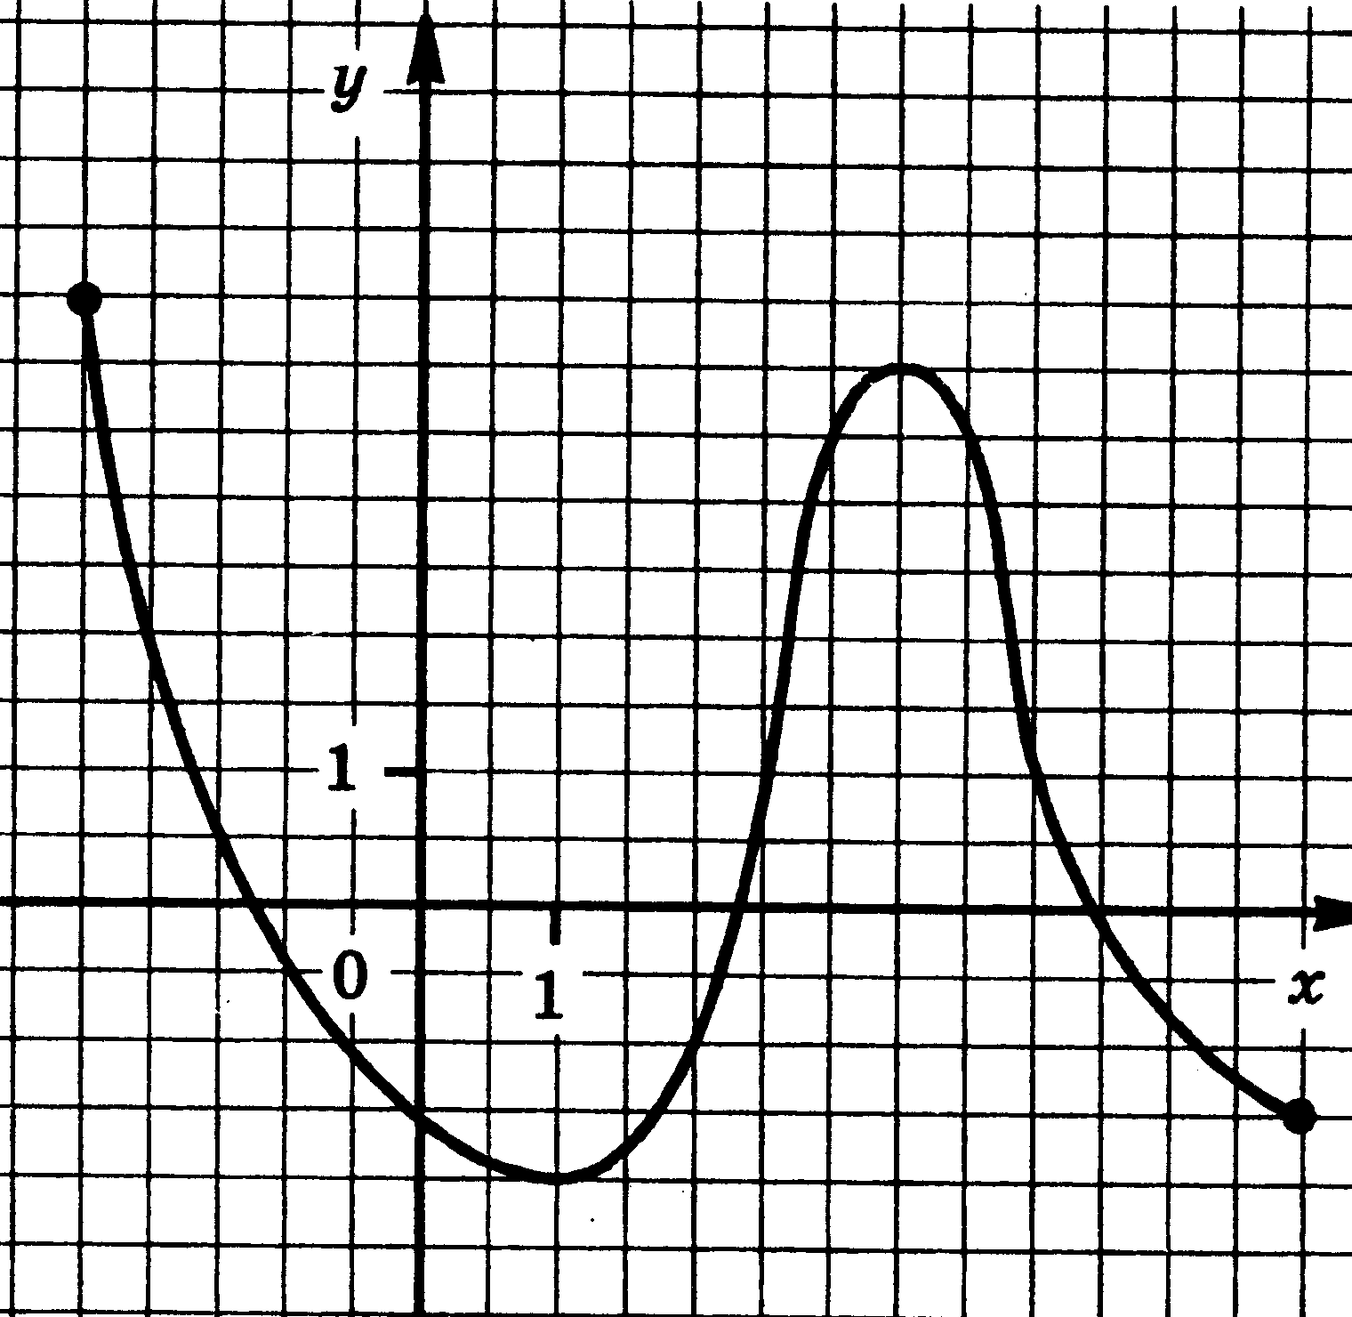

- Найдите интервалы возрастания и убывания функции, определите вид точек экстремума
f(x) = 3x² + 2x³ – 12x

- Средняя линия трапеции равна 17 дм, а большее основание равно 27 дм. Найдите меньшее основание трапеции.

- В кубе ABCDA'B'C'D' проведено сечение через середины ребер АВ и AD и вершину С'. Каким многоугольником является это сечение? Сделайте рисунок и отметьте равные стороны этого многоугольника.

- Равнобочная трапеция с основаниями 12 см и 18 см и высотой 4 см вращается около большего основания. Найдите объем тела вращения.

- Решите уравнение
$$3\cos^{2}x+2\cos{x}-1=0$$

- Решите систему уравнений

$$\left\{\begin{aligned}х+2у=3 \\ \frac{4^{х-2,5}}{4^{3у}}=2\end{aligned}\right.$$

Преподаватель __________________ C.П.Каши
Государственное бюджетное профессиональное образовательное учреждение «Нытвенский многопрофильный техникум»

УТВЕРЖДАЮ
Зам. директора по УМР
___________Т.Г. Мялицина
«___»____________ 2020г.

Итоговая аттестационная работа
по учебной дисциплине «Математика: алгебра, начала математического анализа; геометрия»

Вариант 19

- Вычислите
9^{1,5} – 81^{0,5} – (0,5) ^{– 2}

- Решите неравенство
$$\frac{{2х}^{2}+5х-3}{3-х}≤0$$
- Решите неравенство
log _{0,5}(3x-1) $>$ -3

- Функция у = f(x) задана своим графиком. Укажите:
а) область определения функции;
б) область значения функции;
в) нули функции;
г) интервалы знакопостоянства функции;
д) промежутки возрастания и промежутки убывания функции;
е) точки экстремума функции;
ж) наибольшее и наименьшее значения функции.
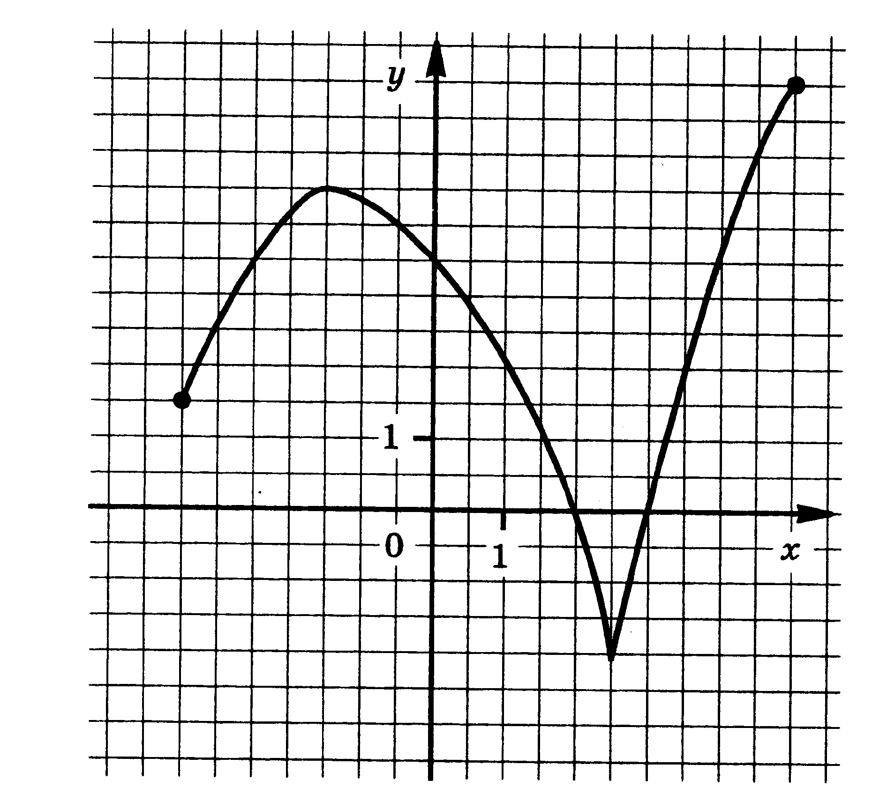

- Найдите интервалы возрастания и убывания функции, определите вид точек экстремума
f(x) = 2x³ – 9x² – 3

- Периметр треугольника ABC равен 18. Найдите периметр треугольника FDE, вершинами которого являются середины сторон треугольника ABC
- В кубе ABCDA'B'C'D' из вершины D' проведены диагонали граней D'A, D'B' и D'C. Сделайте рисунок. Как называется многогранник с вершинами A, B', C, D'? Имеет ли этот многогранник равные ребра? равные грани?

- Равнобочная трапеция с основаниями 15 см и 25 см и высотой 12 см вращается около большего основания. Найдите площадь поверхности тела вращения.

- Решите уравнение
$$4\cos^{2}x+11\cos{x}-3=0$$

- Решите систему уравнений
$$\left\{\begin{aligned}2х+7у=1 \\ { 2}^{х+у}=4^{х-у+2}\end{aligned}\right.$$

Преподаватель __________________ C.П.Кашина
Государственное бюджетное профессиональное образовательное учреждение «Нытвенский многопрофильный техникум»

УТВЕРЖДАЮ
Зам. директора по УМР
___________Т.Г. Мялицина
«___»____________ 2020г.

Итоговая аттестационная работа
по учебной дисциплине «Математика: алгебра, начала математического анализа; геометрия»

Вариант 20

- Вычислите
${12}^{\frac{1}{3}} ∙ 6^{\frac{2}{3}} ∙({0,5)}^{\frac{1}{3}}$
- Решите неравенство
$$\frac{{5х}^{2}+4х-1}{4-2х}≤0$$
- Решите неравенство
$${27}^{1+2x}>{\left(\frac{1}{9}\right)}^{2+x}$$

- Функция у = f(x) задана своим графиком. Укажите:
а) область определения функции;
б) область значения функции;
в) нули функции;
г) интервалы знакопостоянства функции;
д) промежутки возрастания и промежутки убывания функции;
е) точки экстремума функции;
ж) наибольшее и наименьшее значения функции.

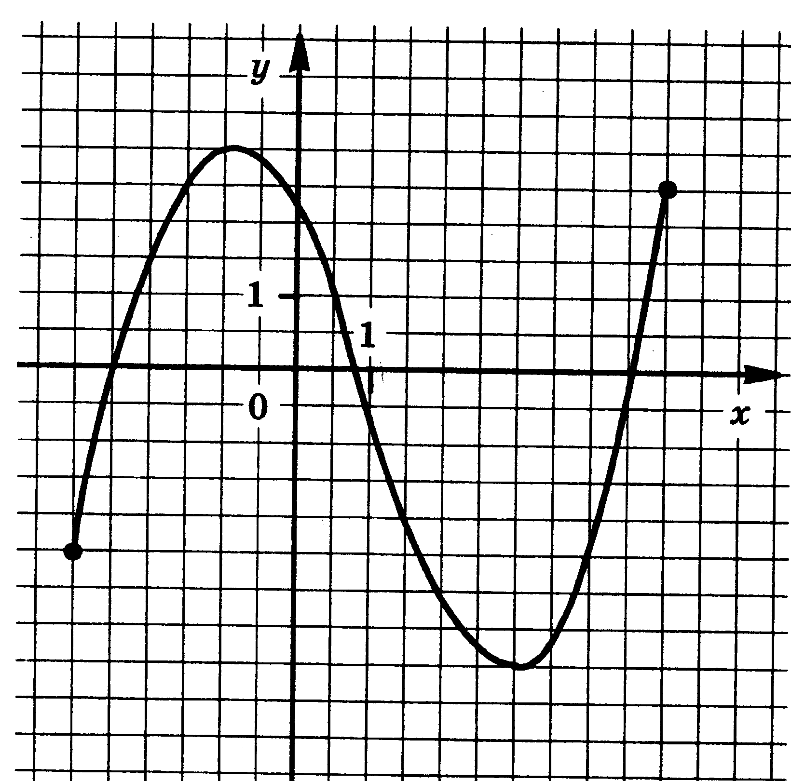

- Найдите интервалы возрастания и убывания функции, определите вид точек экстремума
f(x) = x³ – 3x² – 9x
- Периметр треугольника ABC равен 16. Найдите периметр треугольника FDE, вершинами которого являются середины сторон треугольника ABC
- Вершинами многогранника являются середины сторон основания и середина высоты правильной четырехугольной пирамиды. Как называется этот многогранник? Сделайте рисунок и отметьте равные ребра этого многогранника.

- Прямоугольный треугольник, гипотенуза которого равна 17 см, а один из катетов равен 8 см, вращается вокруг своего большего катета. Найдите площадь поверхности тела вращения.

- Решите уравнение
$$2\cos^{2}x-\cos{x}-1=0$$
- Решите систему уравнений

$$\left\{\begin{aligned}2у-х=6 \\ { 9}^{2х+у}=3^{2-3у}\end{aligned}\right.$$

Преподаватель __________________ C.П.Кашина
Государственное бюджетное профессиональное образовательное учреждение «Нытвенский многопрофильный техникум»

УТВЕРЖДАЮ
Зам. директора по УМР
___________Т.Г. Мялицина
«___»____________ 2020г.

Итоговая аттестационная работа
по учебной дисциплине «Математика: алгебра, начала математического анализа; геометрия»

Вариант 21

- Вычислите
$${\left({27}^{\frac{2}{5}}∙2^{\frac{1}{5}}∙2\right)}^{\frac{5}{6}}$$
- Решите неравенство
$$\frac{{3х}^{2}-16х+5}{9-х}≤0$$
- Решите неравенство
$$\log_{6}\left(5х-2\right)>\log_{6}{2+}\log_{6}{3}$$
- Функция у = f(x) задана своим графиком. Укажите:
а) область определения функции;
б) область значения функции;
в) нули функции;
г) интервалы знакопостоянства функции;
д) промежутки возрастания и промежутки убывания функции;
е) точки экстремума функции;
ж) наибольшее и наименьшее значения функции.

- Найдите интервалы возрастания и убывания функции, определите вид точек экстремума
f(x) = x³ – 3x² + 7
- Точки D, Е, F — середины сторон треугольника ABC. Периметр треугольника DEF равен 8. Найдите периметр треугольника ABC.
- В кубе ABCDA'B'C'D' отмечены следующие точки: К — центр грани ВСС'B',L — центр грани DCC'D' и М — центр грани ABCD. Сделайте рисунок. Как называется многогранник CKLM? Имеет ли этот многогранник равные ребра? равные грани?

- Равнобочная трапеция с основаниями 12 см и 24 см и высотой 8 см в первый раз вращается около меньшего основания, а во второй — около большего. Сравните объемы тел вращения.

- Решите уравнение
$$2{\cos{x}}^{2}- \cos{x- }{1=0}$$

- Решите систему уравнений
$$\left\{\begin{aligned}{27}^{х}=9^{у} \\ { 81}^{х}=3^{у+1}\end{aligned}\right.$$

Преподаватель __________________ C.П.Кашина
Государственное бюджетное профессиональное образовательное учреждение «Нытвенский многопрофильный техникум»

УТВЕРЖДАЮ
Зам. директора по УМР
___________Т.Г. Мялицина
«___»____________ 2020г.

Итоговая аттестационная работа
по учебной дисциплине «Математика: алгебра, начала математического анализа; геометрия»

Вариант 22

- Вычислите
(0,04) ^{– 1,5} $∙$ ${(0,125)}^{\frac{-1}{3}} + {125}^{\frac{2}{3}}∙ {3,8}^{0}$

- Решите неравенство
$$\frac{x^{2}-8х+12}{2х+6}≥0$$
- Решите неравенство
log_{0,2} (2х+3) ≥ -3

- Функция у = f(x) задана своим графиком. Укажите:
а) область определения функции;
б) область значения функции;
в) нули функции;
г) интервалы знакопостоянства функции;
д) промежутки возрастания и промежутки убывания функции;
е) точки экстремума функции;
ж) наибольшее и наименьшее значения функции.

- Найдите интервалы возрастания и убывания функции, определите вид точек экстремума
f(x) = – x³ + 9x² + 21x

- Периметр параллелограмма равен 54 см. Большая сторона равна 17см. Найдите меньшую сторону параллелограмма.

- Сечение параллелепипеда ABCDA'B'C'D' проведено через точки А, В и середину ребра CC'.Каким многоугольником является это сечение? Сделайте рисунок и отметьте равные стороны многоугольника.

- Равнобочная трапеция с основаниями 15 см и 25 см и высотой 12 см вращается около большего основания. Найдите площадь поверхности тела вращения.

- Решите уравнение
8cos²x – 2cosx -1 = 0

- Решите систему уравнений

$$\left\{\begin{aligned}х+у=10 \\ \log_{2}{\frac{у-1}{х}=3 }\end{aligned}\right.$$

Преподаватель __________________ C.П.Кашина
Государственное бюджетное профессиональное образовательное учреждение «Нытвенский многопрофильный техникум»

УТВЕРЖДАЮ
Зам. директора по УМР
___________Т.Г. Мялицина
«___»____________ 2020г.

Итоговая аттестационная работа
по учебной дисциплине «Математика: алгебра, начала математического анализа; геометрия»

Вариант 23

- Вычислите
${16}^{\frac{5}{4}}$ – ${(\frac{1}{9})}^{\frac{-1}{2}}+ {27}^{\frac{2}{3}}$
- Решите неравенство
$$\frac{х^{2}-3х+2}{6+3х}≥0$$

- Решите неравенство
$$lgx+lg16<lg80-lg2$$
- Функция у = f(x) задана своим графиком. Укажите:
а) область определения функции;
б) область значения функции;
в) нули функции;
г) интервалы знакопостоянства функции;
д) промежутки возрастания и промежутки убывания функции;
е) точки экстремума функции;
ж) наибольшее и наименьшее значения функции.

- Найдите интервалы возрастания и убывания функции, определите вид точек экстремума
f(x) = – x³ + 3x² + 4

- Середины последовательных сторон прямоугольника, диагонали которого равны 9см, соединены отрезками. Найдите периметр образовавшегося четырехугольника.
- Вершинами некоторого многогранника являются центр верхней грани куба и середины всех сторон нижней его грани. Как называется этот многогранник? Сделайте рисунок и обозначьте равные ребра многогранника; укажите, какие грани этого многогранника равны между собой.

- Прямоугольная трапеция с основаниями 12 см и 15 см и высотой 4 см вращается около меньшего основания. Найдите площадь поверхности тела вращения.

- Решите уравнение
cos²x – 3cosx + 2 = 0
- Решите систему уравнений

$$\left\{\begin{aligned}3х+у=3 \\ \log_{3}\left(5х+4у\right)=\log_{3}{(у+5)}\end{aligned}\right.$$

Преподаватель __________________ C.П.Кашина
Государственное бюджетное профессиональное образовательное учреждение «Нытвенский многопрофильный техникум»

УТВЕРЖДАЮ
Зам. директора по УМР
___________Т.Г. Мялицина
«___»____________ 2020г.

Итоговая аттестационная работа
по учебной дисциплине «Математика: алгебра, начала математического анализа; геометрия»

Вариант 24

- Вычислите
${27}^{\frac{2}{3}}{– (\frac{1}{9})}^{\frac{-1}{2}} +{16}^{\frac{5}{4}}$
- Решите неравенство
$$\frac{х^{2}-4х-5}{1+х}≥0$$
- Решите неравенство
$$\frac{1}{8}<2^{х-1}≤16$$
- Функция у = f(x) задана своим графиком. Укажите:
а) область определения функции;
б) область значения функции;
в) нули функции;
г) интервалы знакопостоянства функции;
д) промежутки возрастания и промежутки убывания функции;
е) точки экстремума функции;
ж) наибольшее и наименьшее значения функции.

- Найдите интервалы возрастания и убывания функции, определите вид точек экстремума
f(x) = – x³ + x² + 8x
- Середины последовательных сторон параллелограмма, диагонали которого равны 2дм и 9дм, соединены отрезками. Найдите периметр образовавшегося четырехугольника.

- Точки пересечения диагоналей всех граней правильной четырехугольной призмы являются вершинами некоторого многогранника. Сделайте рисунок и отметьте равные ребра этого многогранника.

- Прямоугольная трапеция с основаниями 12 см и 20 см и высотой 15 см в первый раз вращается около меньшего из оснований, а во второй — около большего. Сравните площади поверхностей тел вращения.

- Решите уравнение
$$2\cos^{2}x-3\cos{x+1=0}$$

- Решите систему уравнений

$$\left\{\begin{aligned}4х+у=-10 \\ \log_{3}\left(3у-х\right)=2\end{aligned}\right.$$

Преподаватель __________________ C.П.Кашина
Государственное бюджетное профессиональное образовательное учреждение «Нытвенский многопрофильный техникум»

УТВЕРЖДАЮ
Зам. директора по УМР
___________Т.Г. Мялицина
«___»____________ 2020г.

Итоговая аттестационная работа
по учебной дисциплине «Математика: алгебра, начала математического анализа; геометрия»

Вариант 25

- Вычислите
(0,49) ^{– 1,5} ÷ ${(1\frac{3 }{7})}^{4}+ {(0,64)}^{\frac{-1}{2}}$
- Решите неравенство
$$\frac{x^{2}-7х+12}{4-2х}≥0$$

- Решите неравенство
$$8∙2^{x-1}-2^{x}>48$$

- Функция у = f(x) задана своим графиком. Укажите:
а) область определения функции;
б) область значения функции;
в) нули функции;
г) интервалы знакопостоянства функции;
д) промежутки возрастания и промежутки убывания функции;
е) точки экстремума функции;
ж) наибольшее и наименьшее значения функции.

- Найдите интервалы возрастания и убывания функции, определите вид точек экстремума
f(x) = – 3x³ + 6x² – 5x

- Середины последовательных сторон параллелограмма, диагонали которого равны 2дм и 5дм, соединены отрезками. Найдите периметр образовавшегося четырехугольника.
- Точки пересечения высот всех граней правильной треугольной пирамиды являются вершинами некоторого многогранника. Как называется этот многогранник? Имеет ли он равные ребра? равные грани?

- Сколько шариков диаметром 2 см можно отлить из металлического куба с ребром 4 см?

- Решите уравнение
2cos²x – cosx -1 = 0

- Решите систему уравнений

$$\left\{\begin{aligned}х-у=8 \\ { 2}^{х-3у}=16\end{aligned}\right.$$

Преподаватель __________________ C.П.Кашина

